

MÁSTER EN INTELIGENCIA ARTIFICIAL Y DEEP LEARNING

FIT CONTROL

Sistema de análisis de ejercicios de fuerza basado en visión por computador

TFM elaborado por: Daniel Romero de Miguel

Tutor/a de TFM: Daniel Rubio Yagüe

- Madrid, 7 de enero de 2026 -

# 1. Resumen, abstract

## 1.1 Resumen

El presente Trabajo de Fin de Máster describe el diseño e implementación de **FIT CONTROL**, un sistema de apoyo al entrenamiento de fuerza basado en visión por computador.

El proyecto aborda un problema habitual en el contexto del fitness recreativo: la falta de retroalimentación técnica objetiva en ejercicios complejos (sentadilla, press de banca y peso muerto), especialmente cuando el entrenamiento se realiza sin supervisión profesional directa.

A partir de un vídeo monocular del ejercicio, FIT CONTROL ejecuta un pipeline compuesto por cuatro etapas principales: (1) preprocesado del vídeo, (2) estimación de pose corporal mediante MediaPipe Pose, (3) cálculo de métricas cinemáticas derivadas (ángulos articulares, simetrías y medidas espaciales y temporales) y (4) conteo automático de repeticiones mediante análisis de series temporales.

Además, el sistema incorpora un análisis de la velocidad de ejecución, desglosando cada repetición en sus fases concéntrica y excéntrica para evaluar la cadencia del movimiento.

El sistema se presenta al usuario mediante una interfaz web desarrollada en Streamlit, organizada en pasos guiados que abarcan desde la carga del vídeo hasta la visualización sincronizada del vídeo y las métricas.

El prototipo se ha validado cualitativamente sobre vídeos reales de entrenamiento, mostrando que es posible utilizar únicamente vídeo y técnicas de visión por computador para ofrecer un primer nivel de análisis técnico en ejercicios de fuerza.

Finalmente, se definen líneas de trabajo futuro orientadas a la detección automática de errores posturales, la integración de datos procedentes de dispositivos wearables y el despliegue del sistema como servicio.

**Palabras clave**: visión por computador, estimación de pose, entrenamiento de fuerza, análisis de movimiento, conteo de repeticiones, Streamlit.

## 1.2 Abstract

This Master's Thesis describes the design and implementation of **FIT CONTROL**, a computer vision-based support system for strength training. The project addresses a common problem in the recreational fitness context: the lack of objective technical feedback in complex exercises (squat, bench press, and deadlift), especially when training is performed without direct professional supervision.

Using a monocular video of the exercise as input, FIT CONTROL executes a pipeline composed of four main stages: (1) video preprocessing, (2) body pose estimation using MediaPipe Pose, (3) calculation of derived kinematic metrics (joint angles, symmetries, and spatial and temporal measures), and (4) automatic repetition counting via time series analysis.

In addition, the system incorporates an analysis of execution speed, breaking down each repetition into its concentric and eccentric phases to evaluate the cadence of the movement.

The system is presented to the user through a web interface developed in Streamlit, organized into guided steps ranging from video upload to the synchronized visualization of metrics and video playback.

The prototype has been qualitatively validated on real training videos, demonstrating the feasibility of using only video and computer vision techniques to provide a first level of technical analysis in strength exercises.

Finally, lines for future work are defined, focusing on the automatic detection of postural errors, the integration of data from wearable devices, and the deployment of the system as a service.

**Keywords:** computer vision, pose estimation, strength training, motion analysis, repetition counting, Streamlit.

Tabla de Contenidos

[1. Resumen, abstract 2](#_Toc218467680)

[1.1 Resumen 2](#_Toc218467681)

[1.2 Abstract 3](#_Toc218467682)

[2. Introducción y antecedentes 5](#_Toc218467683)

[2.1 Contexto y motivación 5](#_Toc218467684)

[2.2 Planteamiento del problema 5](#_Toc218467685)

[2.3 Estado del arte y tecnologías empleadas 6](#_Toc218467686)

[2.3.1 Visión por computador aplicada al entrenamiento de fuerza 6](#_Toc218467687)

[2.3.2 Estimación de pose humana (MediaPipe Pose) 7](#_Toc218467688)

[2.3.3 Conteo de repeticiones y análisis de series temporales 9](#_Toc218467689)

[2.3.4 Desarrollo rápido de prototipos interactivos con Streamlit 10](#_Toc218467690)

[2.3.5 Ecosistema científico y bibliotecas principales 11](#_Toc218467691)

[2.3.6 Gestión del entorno y dependencias: de pip y conda a uv 12](#_Toc218467692)

[3. Objetivos del proyecto 14](#_Toc218467693)

[3.1 Objetivo general 14](#_Toc218467694)

[3.2 Objetivos específicos 14](#_Toc218467695)

[3.2.1 Objetivos implementados: 14](#_Toc218467696)

[3.2.2 Objetivos planteados como trabajo futuro: 15](#_Toc218467697)

[3.3 Alcance y limitaciones 16](#_Toc218467698)

[4. Material y Métodos 17](#_Toc218467699)

[4.1 Enfoque metodológico 17](#_Toc218467700)

[4.2 Descripción general del pipeline 18](#_Toc218467701)

[4.3 Preprocesado de vídeo 20](#_Toc218467702)

[4.4 Detección de ejercicio y vista de cámara 22](#_Toc218467703)

[4.4.1 Extracción de características geométricas (features) 24](#_Toc218467704)

[4.4.2 Agregación temporal (de series por frame a métricas robustas) 28](#_Toc218467705)

[4.4.3 Funciones de margen normalizado (base común del scoring) 29](#_Toc218467706)

[4.4.4 Clasificación de vista (frontal vs lateral) 29](#_Toc218467707)

[4.4.5 Clasificación del ejercicio (sentadilla / peso muerto / press banca) 30](#_Toc218467708)

[4.5 Estimación de pose 33](#_Toc218467709)

[4.6 Cálculo de métricas cinemáticas 34](#_Toc218467710)

[4.7 Conteo de repeticiones 35](#_Toc218467711)

[4.8 Selección inteligente del ángulo primario 36](#_Toc218467712)

[4.9 Arquitectura software y modularidad 38](#_Toc218467713)

[4.10 Diseño e implementación de la Interfaz de Usuario 39](#_Toc218467714)

[4.10.1. Flujo de trabajo: Carga, Detección y Configuración 39](#_Toc218467715)

[5. Resultados 46](#_Toc218467716)

[5.1 Protocolo de evaluación 46](#_Toc218467717)

[5.1.1 Diseño del conjunto de evaluación 46](#_Toc218467718)

[5.1.2 Protocolo general de captura 47](#_Toc218467719)

[5.1.3 Etiquetado (ground truth) y criterios de inclusión 47](#_Toc218467720)

[5.1.4 Métricas de evaluación 48](#_Toc218467721)

[5.1.5 Procedimiento de ejecución y recogida de resultados 48](#_Toc218467722)

[5.1.6 Trazabilidad y reproducibilidad 49](#_Toc218467723)

[5.2 Visión global de los resultados obtenidos 49](#_Toc218467724)

[5.2.1 Capacidades validadas y cobertura 49](#_Toc218467725)

[5.2.2 Resumen de rendimiento 50](#_Toc218467726)

[5.2.3 Principales hallazgos y limitaciones observadas 50](#_Toc218467727)

[5.2.4 Estructura del capítulo de resultados 50](#_Toc218467728)

[5.3 Fuentes de datos y escenarios de prueba 51](#_Toc218467729)

[5.3.1 Composición del Dataset v1.0 51](#_Toc218467730)

[5.3.2 Escenarios cubiertos y variables experimentales 52](#_Toc218467731)

[5.3.3 Listado de clips y trazabilidad de ejecuciones 52](#_Toc218467732)

[5.4 Funcionamiento del pipeline de extremo a extremo 56](#_Toc218467733)

[5.4.1 Flujo completo y salidas por etapa 56](#_Toc218467734)

[5.4.2 Reporte reproducible por ejecución (ZIP) 58](#_Toc218467735)

[5.5 Validación técnica: pruebas automatizadas y estabilidad 58](#_Toc218467736)

[5.5 Evaluación cualitativa de la experiencia de uso 59](#_Toc218467737)

[5.6 Limitaciones observadas 59](#_Toc218467738)

[5.7 Escenarios de prueba en entorno real 60](#_Toc218467739)

[5.7.1 Caso de prueba V1: Sentadilla (vista frontal), 5 repeticiones 62](#_Toc218467740)

[5.7.2 Caso de prueba V2: Sentadilla (vista frontal, vídeo a 60 fps), 5 repeticiones 62](#_Toc218467741)

[5.7.3. V3. Sentadilla lateral con oclusión facial (SQ\_Lateral\_Dani\_Gym\_Face\_Oclussion\_5\_reps.mp4) 63](#_Toc218467742)

[5.7.4. V4. Sentadilla lateral en casa (buena técnica, HQ) – ajuste de umbral alto 65](#_Toc218467743)

[5.7.5. V5. Sentadilla lateral en casa (mala técnica: buttwink pronunciado, HQ) 67](#_Toc218467744)

[5.7.6. V6. Sentadilla frontal en casa: comparación de calidad de vídeo (HQ vs LQ) 69](#_Toc218467745)

[5.7.7. V7 - Sentadilla frontal en gimnasio (60 fps): efecto del recorte (cropping) en el rendimiento 70](#_Toc218467746)

[5.8. Síntesis y análisis comparativo de los experimentos 71](#_Toc218467747)

[5.8.1. Resumen cuantitativo (sentadilla) 71](#_Toc218467748)

[5.8.2. Observaciones y conclusiones parciales 73](#_Toc218467749)

[6. Conclusiones 73](#_Toc218467750)

[6.1 Síntesis del trabajo 73](#_Toc218467751)

[6.2 Limitaciones técnicas observadas 73](#_Toc218467752)

[6.2.1 Resolución anatómica limitada de los landmarks de MediaPipe. 74](#_Toc218467753)

[6.2.2 Precisión y estabilidad de los landmarks. 74](#_Toc218467754)

[6.2.3 Dependencia de la calidad del vídeo. 74](#_Toc218467755)

[6.3 Variabilidad interindividual y técnica “óptima” 74](#_Toc218467756)

[6.4 Líneas de trabajo futuro 75](#_Toc218467757)

[7. Referencias bibliográficas 77](#_Toc218467758)

[8. Anexos 78](#_Toc218467759)

[Anexo A: Reglas de Clasificación Biomecánica 78](#_Toc218467760)

[A.1. Press de Banca (Bench Press) 78](#_Toc218467761)

[A.2. Sentadilla (Squat) 78](#_Toc218467762)

[A.3. Peso Muerto (Deadlift) 79](#_Toc218467763)

[A.4. Clasificación de Vista (Frontal vs Lateral) 80](#_Toc218467764)

[A.5. Resumen de umbrales principales 80](#_Toc218467765)

# 2. Introducción y antecedentes

## 2.1 Contexto y motivación

El entrenamiento de fuerza ha experimentado un crecimiento notable en los últimos años, tanto en gimnasios comerciales como en entornos domésticos. Sin embargo, la correcta ejecución técnica de ejercicios como la sentadilla, el press de banca o el peso muerto sigue siendo un reto para muchos practicantes, especialmente para aquellos que entrenan sin la supervisión continuada de un entrenador o fisioterapeuta.

Los errores de técnica pueden tener consecuencias relevantes: aumento del riesgo de lesión, estancamiento en la progresión de cargas, compensaciones musculares indeseadas o simplemente la repetición sistemática de patrones ineficientes.

En un contexto ideal, un profesional cualificado revisaría de forma presencial cada sesión y corregiría estos errores en tiempo real. En la práctica, esto solo es viable para atletas de alto rendimiento o usuarios con acceso frecuente a servicios de entrenamiento personal.

Paralelamente, la disponibilidad de cámaras en teléfonos móviles y la proliferación de herramientas basadas en visión por computador abren la puerta a nuevas soluciones. Si es posible extraer de un vídeo la pose de la persona que entrena y derivar de esa pose métricas relevantes, se puede automatizar al menos parte del análisis técnico y ofrecer un feedback más objetivo, incluso en entornos no controlados.

En este contexto se enmarca FIT CONTROL, cuyo objetivo es explorar hasta qué punto un sistema basado únicamente en vídeo puede apoyar el análisis de ejercicios de fuerza y servir como base para herramientas más avanzadas de entrenamiento asistido por inteligencia artificial.

## 2.2 Planteamiento del problema

El problema que se aborda en este trabajo se puede resumir en la siguiente pregunta:

¿Es posible construir un sistema reproducible que, a partir de un vídeo grabado con una cámara convencional, sea capaz de identificar un ejercicio de fuerza concreto, extraer métricas significativas de la ejecución y contar las repeticiones de forma automática y robusta?

Responder a esta pregunta implica enfrentarse a varias dificultades prácticas:

* Los vídeos de entrenamiento grabados en gimnasios domésticos presentan condiciones muy variables de iluminación, encuadre y calidad.
* La cámara puede situarse en vistas frontal o lateral, lo que altera la proyección de los segmentos corporales.
* La estimación de pose no está libre de ruido: oclusiones, ropa amplia o movimientos rápidos pueden degradar la calidad de los puntos detectados.
* El conteo de repeticiones debe ser estable frente a pequeñas oscilaciones o temblores, evitando tanto falsos positivos (contar más repeticiones de las que hay) como falsos negativos.

Además, desde el punto de vista de ingeniería de software, el sistema debe ser:

* **Reproducible**, de forma que una misma configuración y un mismo vídeo produzcan siempre el mismo resultado.
* **Modular**, para permitir la evolución futura del pipeline sin romper la interfaz de usuario ni el contrato con posibles clientes externos.
* **Ejecutable en entornos modestos**, como un ordenador personal con CPU convencional, sin depender de infraestructuras complejas.

## 2.3 Estado del arte y tecnologías empleadas

### 2.3.1 Visión por computador aplicada al entrenamiento de fuerza

En los últimos años, la visión por computador ha pasado de ser una tecnología ligada casi en exclusiva a entornos de laboratorio a estar disponible en dispositivos de consumo como teléfonos móviles, cámaras web o incluso cámaras de acción.

Esto ha propiciado la aparición de aplicaciones que utilizan la imagen como fuente principal de datos para el análisis del movimiento humano, desde sistemas de videovigilancia hasta herramientas de entrenamiento deportivo.

En el ámbito concreto del entrenamiento de fuerza, gran parte de los trabajos se ha centrado en dos problemas: por un lado, la detección y conteo automático de repeticiones, y por otro, la evaluación de la técnica de ejecución (rango de movimiento, estabilidad, simetrías, etc.).

Tradicionalmente, estos problemas se abordaban en entornos de investigación mediante sistemas de captura de movimiento con marcadores y múltiples cámaras, o bien utilizando sensores inerciales colocados en distintas partes del cuerpo.

Estas soluciones ofrecen medidas muy precisas, pero implican costes elevados, infraestructuras complejas y poco compatibles con el uso cotidiano de un usuario amateur.

Frente a ello, han surgido propuestas basadas en **estimación de pose desde vídeo**, que intentan aproximar la posición de las articulaciones sin necesidad de marcadores físicos.

La idea es atractiva: si se puede reconstruir de manera fiable la pose de una persona a partir de un vídeo grabado con un móvil, es posible derivar de esas poses información sobre el movimiento y, en consecuencia, sobre la calidad de sus ejercicios.

FIT CONTROL se inscribe en esta línea: se apoya exclusivamente en vídeo monocular y utiliza técnicas de visión por computador para obtener una representación estructurada del movimiento durante la ejecución de ejercicios de fuerza.

En este contexto, el objetivo no es competir con sistemas clínicos de alta precisión, sino **acercar parte de ese análisis técnico al entorno real del gimnasio o del hogar**, con herramientas accesibles y un coste de entrada muy bajo.

La elección de tecnologías y la arquitectura del sistema responden a este equilibrio entre viabilidad técnica, facilidad de despliegue y utilidad práctica.

### 2.3.2 Estimación de pose humana (MediaPipe Pose)

La estimación de la pose humana tiene como objetivo reconstruir la configuración del cuerpo a partir de imágenes, habitualmente mediante un conjunto de puntos clave que representan articulaciones y referencias anatómicas. Diversos trabajos de revisión describen las principales familias de métodos para estimar la pose en 3D y los tipos de datos de entrada utilizados (imágenes RGB, secuencias de vídeo o información de profundidad), como recoge Reig Doménech (2018). A su vez, existen propuestas centradas en variantes más específicas del problema, por ejemplo la estimación de la pose de la cara aplicada a tareas de biometría blanda y reidentificación (González Machín, 2019), lo que pone de manifiesto la amplitud de aplicaciones de esta tecnología.

En este TFM se adopta un enfoque eminentemente aplicado: a pesar de la existencia de múltiples métodos y modelos de estimación de pose, tanto en 2D como en 3D, se ha optado por utilizar **MediaPipe Pose**, una solución desarrollada por Google que ofrece un buen compromiso entre precisión y eficiencia computacional para el caso de uso planteado (vídeo monocular de ejercicios de fuerza). MediaPipe Pose se basa en la familia de modelos BlazePose, diseñada para el seguimiento en tiempo real de 33 puntos clave del cuerpo a partir de vídeo monocular en dispositivos de consumo (Bazarevsky et al., 2020).

MediaPipe Pose proporciona un modelo preentrenado capaz de estimar hasta 33 puntos clave del cuerpo para cada imagen de entrada. Estos puntos incluyen hombros, codos, muñecas, caderas, rodillas, tobillos y otros marcadores adicionales que permiten describir con bastante detalle la postura de la persona.

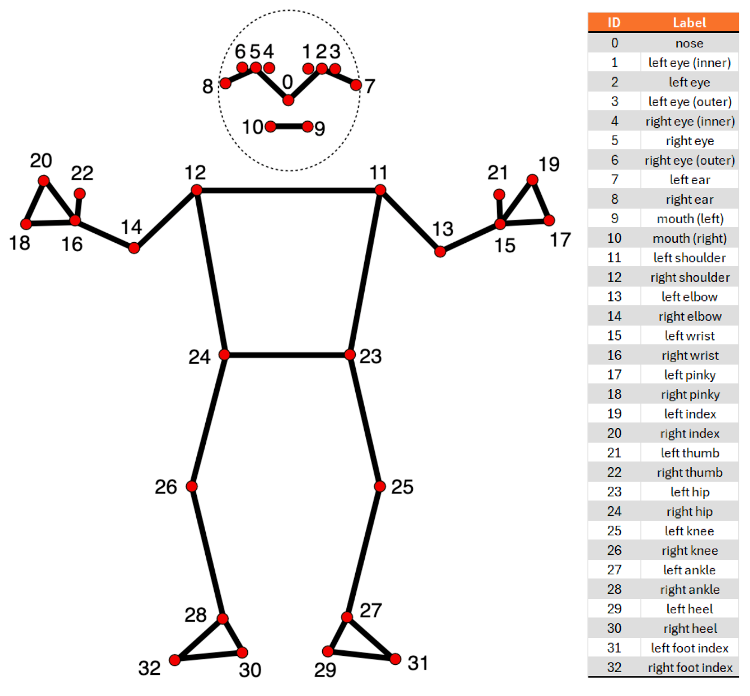

*Figura 1 - Landmarks MediaPipe Pose (Google)*

El modelo puede ejecutarse en CPU y, cuando está disponible, también aprovechar aceleración en GPU, lo que lo hace adecuado para su ejecución en ordenadores personales sin necesidad de hardware especializado.

Desde el punto de vista del TFM, MediaPipe ofrece varias ventajas:

* Permite **trabajar con vídeo monocular** manteniendo una noción relativa de profundidad, lo que ayuda a discriminar entre vistas frontal y lateral.
* Tiene un **ecosistema maduro** en Python, bien documentado y con ejemplos de uso, lo que acelera el desarrollo del prototipo.
* Está orientado a aplicaciones en tiempo real, de modo que su rendimiento es suficiente para procesar vídeos de entrenamiento sin tiempos de espera excesivos.

En FIT CONTROL, la estimación de pose se utiliza como etapa intermedia del pipeline: cada fotograma preprocesado se transforma en una estructura de landmarks, y a partir de esa secuencia de landmarks se calculan posteriormente las métricas cinemáticas de interés.

Esta separación entre “pose bruta” y “métricas derivadas” facilita tanto el análisis como la depuración del sistema.

### 2.3.3 Conteo de repeticiones y análisis de series temporales

Una vez disponible la secuencia de pose, el siguiente reto es **convertir esa información en métricas temporales que permitan caracterizar cada repetición**.

En la literatura es común encontrar aproximaciones basadas en el análisis de una señal unidimensional asociada al movimiento (por ejemplo, la altura de la barra, el ángulo de la rodilla o la aceleración medida por un sensor), sobre la que se aplican técnicas de detección de picos o valles.

FIT CONTROL adopta este enfoque y lo adapta al contexto de la sentadilla, el press de banca y el peso muerto. A grandes rasgos, el proceso consiste en:

1. **Seleccionar una métrica primaria** que describa de forma razonable el movimiento principal del ejercicio (por ejemplo, un ángulo de rodilla o de cadera).
2. **Suavizar la señal** para reducir el impacto del ruido introducido por la estimación de pose y por pequeñas vibraciones de la cámara.
3. **Detectar picos o valles significativos** que correspondan a las fases extremas del movimiento (el fondo de la sentadilla, la barra en el pecho en el press, la barra en el suelo en el peso muerto).
4. **Aplicar criterios adicionales** (distancia mínima entre eventos, “ventanas refractarias”, etc.) para evitar dobles conteos y garantizar que cada repetición se contabiliza una única vez.

En el proyecto se ha optado por un contador basado principalmente en **valles de la señal angular**, ya que en muchos ejercicios de fuerza el punto de mayor flexión o descenso coincide con la parte más crítica de la repetición.

Sobre esta señal se aplican parámetros como la **prominencia mínima** y la **distancia mínima entre eventos**, expresada en segundos y transformada después a fotogramas en función de la frecuencia efectiva del vídeo.

Adicionalmente, se introduce una ventana refractaria que agrupa eventos demasiado cercanos para evitar contar como repeticiones las pequeñas oscilaciones que se producen alrededor de los puntos extremos.

El uso de la librería **SciPy** facilita este trabajo, al disponer de funciones para la detección de picos y de filtros como Savitzky-Golay, que permiten suavizar la señal preservando, en la medida de lo posible, la forma de las curvas.

Cuando SciPy no está disponible, el sistema recurre a alternativas más simples (como medias móviles), manteniendo el mismo esquema conceptual pero con un coste de cálculo menor y una precisión ligeramente más modesta.

Este enfoque refleja una idea clave del trabajo: **no se trata solo de aplicar un modelo de estimación de pose**, sino de construir alrededor de él un pipeline de análisis de señales que resulte robusto y configurable, y que pueda evolucionar en el futuro hacia métodos más sofisticados (por ejemplo, clasificadores supervisados que distingan entre repeticiones correctas e incorrectas).

### 2.3.4 Desarrollo rápido de prototipos interactivos con Streamlit

Parte de los objetivos principales del proyecto es ofrecer una experiencia de usuario que permita **probar el sistema de forma sencilla**.

En lugar de construir una aplicación de escritorio o una interfaz web tradicional desde cero, se ha optado por utilizar **Streamlit**, un framework en Python diseñado específicamente para crear aplicaciones interactivas orientadas a datos y modelos de aprendizaje automático.

Streamlit aporta varias ventajas para un TFM de este tipo:

* Permite **definir la interfaz directamente en Python**, sin necesidad de escribir HTML o JavaScript para la lógica básica de interacción.
* Facilita la **gestión del** **estado de la aplicación** a través de la sesión del usuario, lo que encaja bien con el flujo por pasos (cargar vídeo, configurar parámetros, ejecutar análisis, ver resultados).
* Ofrece una integración sencilla con gráficos, tablas y componentes personalizados, lo que resulta fundamental para implementar un visor que sincronice vídeo y métricas y para presentar resultados de forma visualmente clara.

Gracias a esto, el tiempo que se habría dedicado a diseñar y mantener una infraestructura web compleja se ha podido invertir en la parte central de inteligencia artificial y procesamiento de señales.

El resultado es un MVP funcional que puede ejecutarse localmente con un único comando y que sirve tanto para la propia evaluación del TFM como para mostrar el sistema a terceros (tutor, tribunal, posibles usuarios).

### 2.3.5 Ecosistema científico y bibliotecas principales

El desarrollo de FIT CONTROL se apoya en un conjunto de bibliotecas científicas ampliamente utilizadas en el ecosistema Python, tal como se recoge en el archivo pyproject.toml del proyecto. Las dependencias principales son:

* **NumPy** (numpy<2): proporciona estructuras de datos numéricas eficientes (arrays) y operaciones vectorizadas, esenciales para manipular coordenadas de landmarks, aplicar transformaciones geométricas y trabajar con series temporales. NumPy se utiliza como base para el cálculo numérico vectorizado y la gestión de arrays, siguiendo el paradigma de programación de arrays descrito por Harris et al. (2020).
* **pandas**: se utiliza para organizar las métricas en forma de **DataFrames**, lo que facilita tanto el cálculo como la exportación de resultados y la integración con herramientas de análisis posteriores (por ejemplo, hojas de cálculo o notebooks).
* **SciPy** (scipy): Las funciones de procesamiento de señal, detección de picos y filtrado se apoyan en SciPy, una biblioteca de referencia para algoritmos científicos en Python (Virtanen et al., 2020).
* **scikit-learn**: se reserva principalmente para utilidades de preprocesado y posibles tareas de clasificación o agrupamiento, y sirve como base para extender en el futuro la detección de errores posturales con modelos supervisados (Pedregosa et al., 2011).
* **MediaPipe** (mediapipe>=0.10): es la biblioteca encargada de la **estimación de pose**, como se ha descrito en el apartado anterior.
* **OpenCV** (opencv-contrib-python-headless>=4.8): se encarga de la lectura y escritura de vídeo, la extracción de fotogramas, la corrección de rotaciones y otras operaciones de preprocesado de imagen.
* **Streamlit** (streamlit>=1.30): proporciona el marco para la interfaz web interactiva y articula la experiencia de usuario por pasos.
* **protobuf<5**: asegura la compatibilidad con los grafos internos de los modelos de MediaPipe.
* **cachetools==5.3.3** y el pequeño grupo de dependencias de desarrollo (pytest, ruff, pytest-cov) completan el ecosistema, facilitando pruebas automatizadas y análisis estático del código.

A modo de resumen, la Tabla 1 muestra estas dependencias y su papel dentro del sistema:

|  |  |
| --- | --- |
| Paquete | Rol en FIT CONTROL |
| numpy | Cálculo numérico, arrays y operaciones |
| pandas | Organización y exportación de métricas |
| scipy | Procesamiento de señal y detección de picos |
| scikit-learn | Utilidades de ML y clasificación |
| mediapipe | Estimación de pose humana |
| opencv | Entrada/salida y preprocesado de vídeo |
| streamlit | Interfaz web interactiva |
| protobuf | Soporte de modelos MediaPipe |

*Tabla 1 Dependencias principales y rol en el sistema*

El uso de estas bibliotecas no solo simplifica el desarrollo, sino que también sitúa el proyecto en un entorno tecnológico conocido por la comunidad, lo que facilita su mantenimiento y extensión.

### 2.3.6 Gestión del entorno y dependencias: de pip y conda a uv

Un aspecto que suele pasar desapercibido en muchos proyectos, pero que tiene gran importancia cuando se aspira a la **reproducibilidad**, es la gestión del entorno de ejecución y de las versiones concretas de cada dependencia.

Durante el desarrollo de FIT CONTROL se han probado diferentes enfoques y herramientas para instalar y mantener las dependencias del proyecto:

* En una fase inicial se utilizó el flujo clásico basado en **pip** y entornos virtuales (venv), al ser la opción más conocida y directamente integrada en Python.
* Posteriormente se exploraron soluciones basadas en **conda** y **mamba**, especialmente útiles cuando se trabaja con bibliotecas que tienen dependencias nativas complejas (como OpenCV o algunos backends de cálculo numérico), y que facilitan la instalación en distintos sistemas operativos.
* Finalmente, se ha optado por adoptar **uv** como gestor de dependencias principal. uv es una herramienta más reciente que combina la creación de entornos, la resolución de dependencias y la generación de un archivo de bloqueo con versiones concretas, lo que ayuda a garantizar que el proyecto se puede reproducir en otras máquinas con el mismo conjunto de paquetes.

La elección final de uv, junto con la definición explícita de las dependencias en pyproject.toml, permite documentar de forma clara bajo qué condiciones debe ejecutarse FIT CONTROL y facilita que otras personas (tutor, tribunal, futuros usuarios) puedan recrear el entorno necesario para probar el sistema.

# 3. Objetivos del proyecto

## 3.1 Objetivo general

El objetivo general de este Trabajo de Fin de Máster es desarrollar un sistema funcional de análisis de ejercicios de fuerza basado exclusivamente en vídeo, capaz de estimar la pose de la persona, derivar métricas relevantes del movimiento, contar de forma automática las repeticiones y presentar los resultados en una interfaz web interactiva.

Este objetivo se ha abordado con la filosofía de construir un MVP (*Minimum Viable Product*): un primer prototipo completo, pero acotado, que permita validar la viabilidad técnica y sirva como base para extensiones futuras.

## 3.2 Objetivos específicos

A partir del objetivo general se plantean los siguientes objetivos específicos, diferenciando explícitamente entre los alcanzados en el desarrollo actual y los que se dejan como trabajo futuro:

### 3.2.1 Objetivos implementados:

1. **Diseñar e implementar un módulo de preprocesado de vídeo** que permita cargar grabaciones en distintos formatos, extraer fotogramas de forma controlada, aplicar correcciones básicas (como la rotación) y normalizar la resolución para su uso posterior en el pipeline de visión por computador.
2. **Integrar un modelo de estimación de pose corporal** (MediaPipe Pose) que, a partir de cada fotograma, obtenga un conjunto de puntos clave del cuerpo y genere secuencias de landmarks listas para su análisis.
3. **Definir y calcular un conjunto de métricas cinemáticas** a partir de las secuencias de pose, incluyendo ángulos articulares, medidas espaciales y métricas temporales, de manera que sean útiles para describir la ejecución de los ejercicios.
4. **Diseñar un algoritmo de conteo de repeticiones** basado en la evolución temporal de estas métricas, con especial énfasis en la robustez frente al ruido de la señal y a las variaciones en la velocidad de ejecución.
5. **Implementar un módulo de análisis de cadencia y velocidad**, capaz de segmentar cada repetición en fases de subida y bajada (concéntrica/excéntrica) y visualizar la velocidad angular media, proporcionando métricas de rendimiento más allá del simple conteo.
6. **Desarrollar una interfaz web en Streamlit** que organice el flujo de análisis en pasos comprensibles para el usuario (carga, detección, configuración, ejecución y resultados), incluyendo un visor sincronizado de vídeo y métricas que facilite la interpretación.

### 3.2.2 Objetivos planteados como trabajo futuro:

1. **Incorporar un módulo de detección de errores técnicos** (por ejemplo, profundidad insuficiente en la sentadilla, asimetrías pronunciadas o pérdida de alineación) a partir de las métricas ya calculadas (modelos supervisados entrenados sobre las métricas).
2. **Integrar datos procedentes de dispositivos *wearables*** (acelerómetros, sensores de fuerza, etc.) que complementen la información del vídeo y permitan un análisis multimodal más rico.
3. **Exponer el sistema como un servicio accesible mediante API**, de forma que otras aplicaciones (por ejemplo, una app móvil) puedan consumir el análisis sin necesidad de replicar el pipeline internamente (despliegue en cloud / contenedores).

En la memoria se justifica por qué, dadas las limitaciones de tiempo y de disponibilidad de datos, la implementación se ha centrado en los cinco primeros objetivos, dejando los tres últimos como líneas naturales de continuidad del trabajo.

## 3.3 Alcance y limitaciones

Aunque la visión inicial del proyecto contemplaba el desarrollo de una aplicación móvil multiplataforma desarrollada en Flutter, la integración de vídeo y datos de sensores externos, el alcance efectivo de este TFM se centra exclusivamente en el análisis del vídeo. Esto tiene varias implicaciones:

* El sistema no utiliza por ahora información de acelerómetros, pulsómetros ni otros sensores. Toda la inferencia se basa en la secuencia de imágenes.
* La detección de errores posturales no se implementa como un módulo explícito de clasificación, sino que queda planteada como una extensión futura apoyada en las métricas ya disponibles.
* La evaluación del sistema es principalmente cualitativa y funcional (capacidad de recorrer el pipeline completo, coherencia del conteo de repeticiones y utilidad de la visualización), y no se acompaña de un estudio estadístico exhaustivo sobre un gran conjunto de usuarios.

Además, existen **limitaciones inherentes al uso de vídeo** monocular:

* La calidad del análisis depende de la posición y estabilidad de la cámara, de la iluminación y del encuadre.
* Ciertos errores técnicos pueden ser difíciles de detectar sin información de profundidad fiable o sin marcadores anatómicos más precisos.
* El sistema no pretende sustituir a un profesional cualificado, sino ofrecer una herramienta de apoyo y exploración.

Estas limitaciones se discuten de forma más detallada en los capítulos de resultados y trabajo futuro, y se enmarcan en el contexto de un proyecto de Máster cuyo principal objetivo es demostrar la integración coherente de técnicas de visión por computador en un caso de uso realista.

# 4. Material y Métodos

## 4.1 Enfoque metodológico

El diseño de FIT CONTROL se ha planteado desde el principio como un proceso iterativo e incremental, guiado por un objetivo claro: construir un prototipo funcional que cubra de principio a fin el flujo vídeo → análisis → feedback al usuario.

En lugar de intentar resolver de golpe todos los problemas posibles (detección de errores, integración con *wearables*, despliegue en la nube, etc.), se ha priorizado la definición de un pipeline mínimo pero completo, sobre el que se puedan añadir futuras extensiones.

Este enfoque se ha concretado en tres ideas principales:

1. **Separación por etapas**: cada fase del análisis (preprocesado de vídeo, estimación de pose, cálculo de métricas, conteo de repeticiones, visualización) se ha diseñado como un módulo relativamente independiente, con entradas y salidas bien definidas.
2. **Contrato claro entre backend y UI**: los resultados del análisis se encapsulan en estructuras de datos específicas (informes, estadísticas, rutas de artefactos) que la interfaz consume sin necesidad de conocer los detalles internos del pipeline.
3. **Prototipado con feedback temprano**: disponer de una demo funcional en Streamlit ha permitido evaluar de forma temprana aspectos como el flujo por pasos, la comprensión de las métricas por parte del usuario y el comportamiento del contador de repeticiones sobre vídeos reales.

La combinación de estos principios ha dado lugar a un diseño modular y extensible, que se describe con mayor detalle en las secciones siguientes.

## 4.2 Descripción general del pipeline

Desde el punto de vista del usuario, FIT CONTROL es una aplicación que “recibe un vídeo y devuelve un análisis”.

Internamente, sin embargo, el sistema recorre una serie de etapas encadenadas que transforman la información de forma progresiva.De manera simplificada, el pipeline puede representarse así:

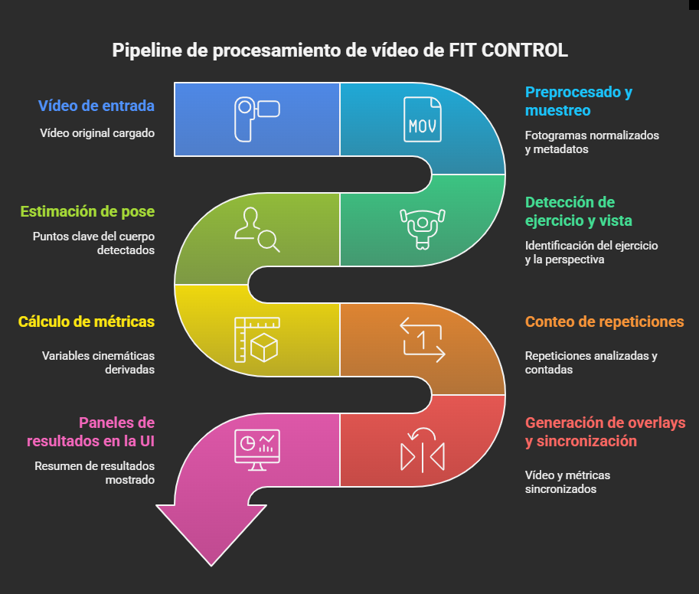

*Figura 2 - Pipeline de procesamiento de vídeo*

Cada bloque realiza una transformación concreta:

* El **preprocesado** convierte el vídeo original en una secuencia de fotogramas normalizados y en unos metadatos fiables (frecuencia de fotogramas, duración, rotación, etc.).
* La **detección de ejercicio y vista** identifica qué se está ejecutando (sentadilla, press de banca, peso muerto) y desde qué perspectiva se ha grabado el vídeo (frontal o lateral).
* La **estimación de pose** traduce cada fotograma en un conjunto de puntos clave del cuerpo.
* El **cálculo de métricas** obtiene a partir de la pose las variables cinemáticas que resultan relevantes para describir el movimiento.
* El **conteo de repeticiones** analiza la evolución temporal de estas métricas para identificar cuántas repeticiones se han realizado.
* Por último, la **generación de overlays y la sincronización con la UI** permiten que el usuario vea simultáneamente el vídeo y las señales métricas, y consulte el resumen de resultados.

Sobre esta estructura general se han definido los módulos y componentes concretos que componen FIT CONTROL.

## 4.3 Preprocesado de vídeo

El preprocesado es la puerta de entrada del pipeline y tiene tres responsabilidades principales:

1. **Leer el fichero de vídeo** independientemente de su formato (dentro de un conjunto razonable de extensiones habituales).
2. **Extraer los fotogramas** a una frecuencia efectiva compatible con el análisis posterior, evitando tanto el exceso de información (vídeos a alta tasa de fotogramas que harían el procesamiento innecesariamente lento) como su escasez (vídeos muy lentos que dificulten la detección de repeticiones).
3. **Normalizar la imagen** para adaptarla a las necesidades del modelo de pose: corregir posibles rotaciones guardadas en los metadatos, ajustar el tamaño a una resolución manejable y, cuando sea necesario, realizar pequeñas transformaciones adicionales.

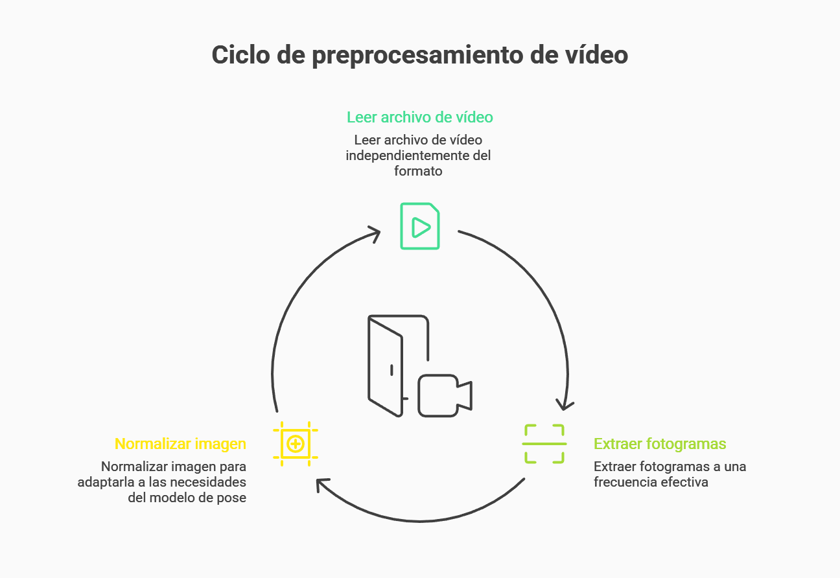

En términos conceptuales, el módulo de preprocesado recibe como entrada la ruta del vídeo y una configuración (por ejemplo, frecuencia objetivo de muestreo o tamaño máximo de los fotogramas), y devuelve:

* Una secuencia de fotogramas ya rotados y redimensionados.
* Un conjunto estructurado de metadatos técnicos (video\_data.json y csv) que describen no solo las propiedades del archivo (códec, resolución, FPS), sino también las decisiones de preprocesamiento tomadas (rotación aplicada, factor de muestreo y FPS efectivo de análisis). Esto asegura la total reproducibilidad del experimento.
* Información sobre posibles advertencias (vídeos de gran tamaño, inconsistencias de metadatos, etc.).

Este diseño permite que las fases posteriores trabajen siempre con datos en un formato homogéneo, independientemente de las características del fichero original.

## 4.4 Detección de ejercicio y vista de cámara

Antes de proceder con el análisis detallado del movimiento, FIT CONTROL incorpora una etapa crucial de clasificación automática. El objetivo principal de esta etapa es inferir dos aspectos fundamentales de la grabación:

1. **Ejercicio Realizado:** Determinar qué ejercicio específico está siendo ejecutado por el usuario. Los ejercicios considerados en esta implementación incluyen:
   * Sentadilla con barra (Squat – SQ)
   * Peso Muerto (Deadlift – DL)
   * Press Banca (Bench Press – BP)

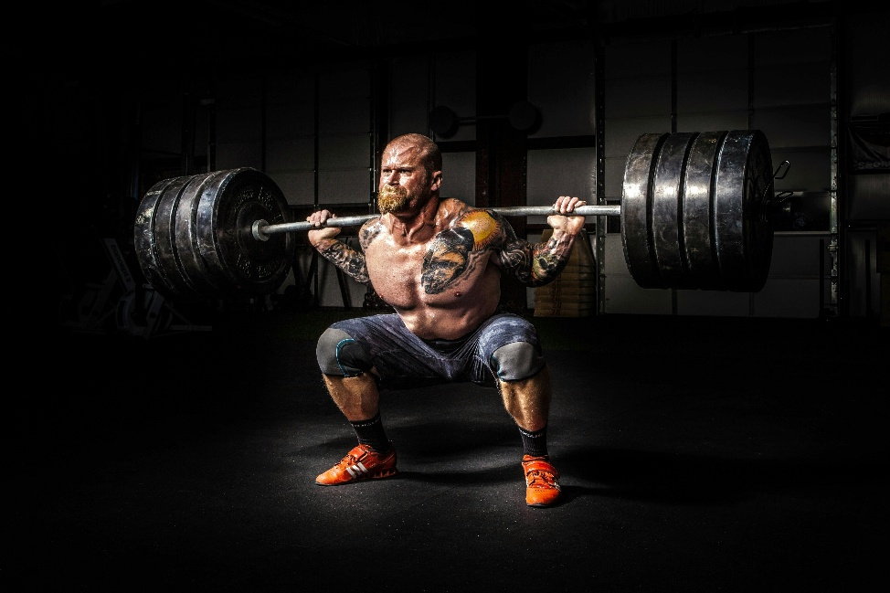

*Figura 3 – Sentadilla con barra*

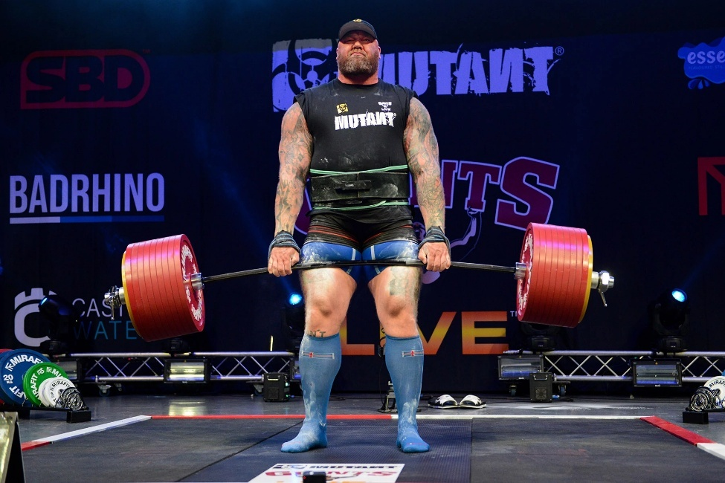

*Figura 4 – Peso muerto*

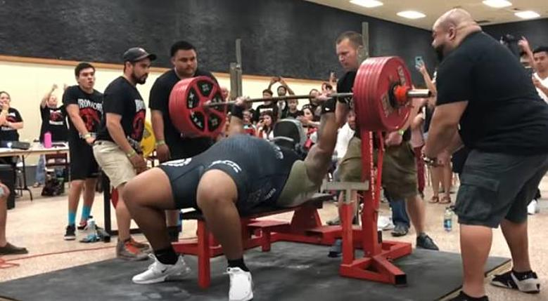

*Figura 5 – Press Banca*

1. **Vista de Cámara:** Identificar la perspectiva desde la cual se ha grabado el ejercicio. Las vistas consideradas son:
   * Frontal
   * Lateral

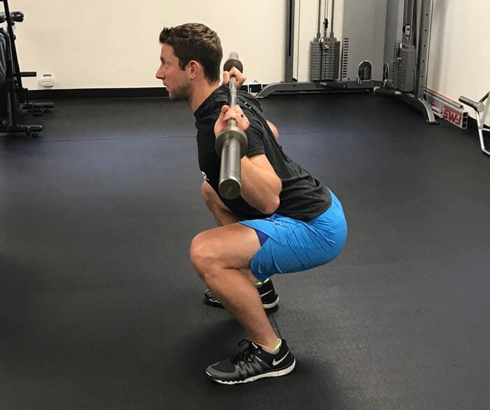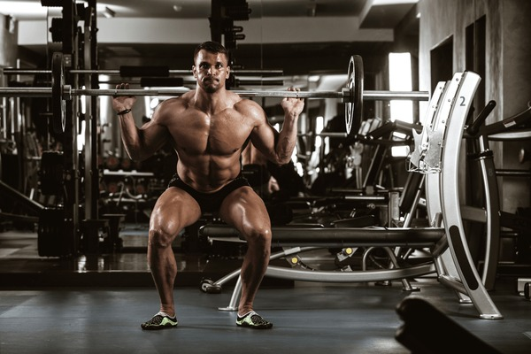

*Figura 6 – Sentadilla Vista Frontal VS Sentadilla Vista Lateral*

Esta clasificación se implementa como un sistema **determinista basado en reglas** (heurísticas biomecánicas) por dos motivos:

* 1. No disponer de un dataset amplio y etiquetado para entrenamiento supervisado robusto
  2. Priorizar la **interpretabilidad** de las decisiones en el contexto del TFM.

El resultado de esta etapa (ejercicio, vista y confianza asociada) se usa de dos formas:

1. se muestra al usuario, permitiendo su corrección manual en caso necesario
2. parametriza el resto del pipeline (selección de métricas principales, inicialización de umbrales y lógica de conteo).

### 4.4.1 Extracción de características geométricas (features)

A partir de los *landmarks* de MediaPipe se calculan las siguientes características (en coordenadas 2D normalizadas y, cuando existe, espacio 3D “world”):

**Ángulos articulares (grados, por lado izquierda/derecha)**  
Se calculan con producto punto y arccoseno entre vectores formados por 3 landmarks:

* knee\_angle\_{L/R}: ∠(hip − knee, ankle − knee)

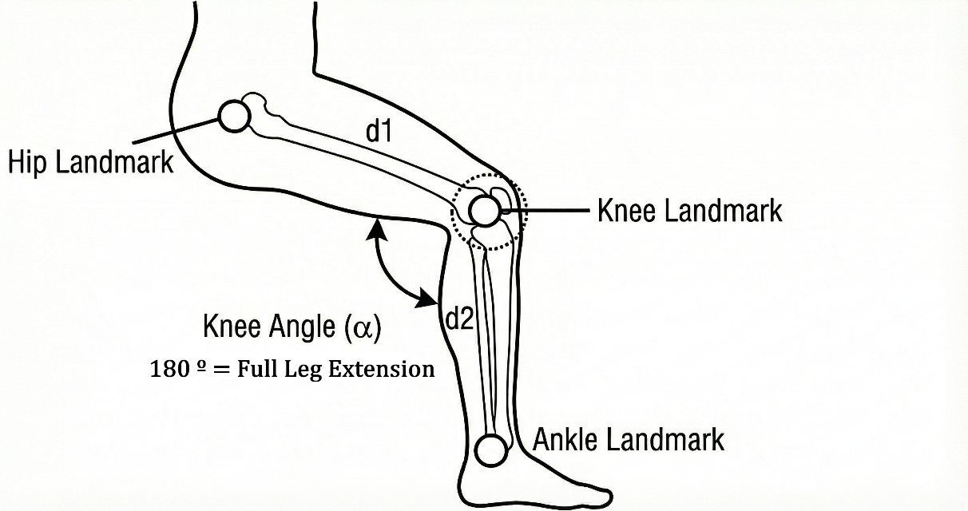

* hip\_angle\_{L/R}: ∠(shoulder − hip, knee − hip)

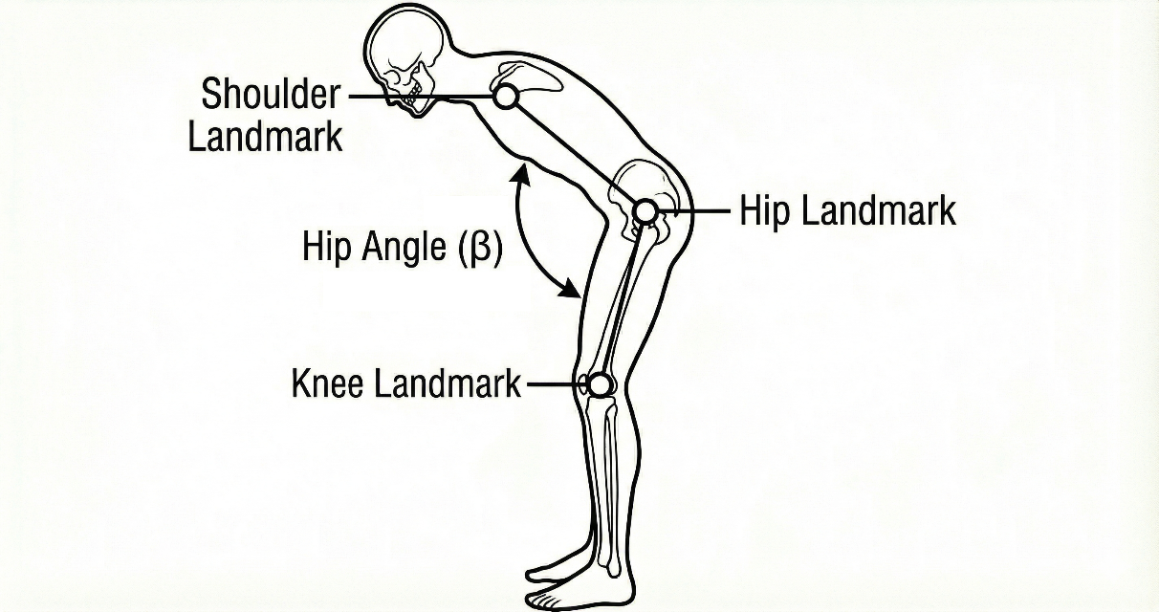

* elbow\_angle\_{L/R}: ∠(shoulder − elbow, wrist − elbow)

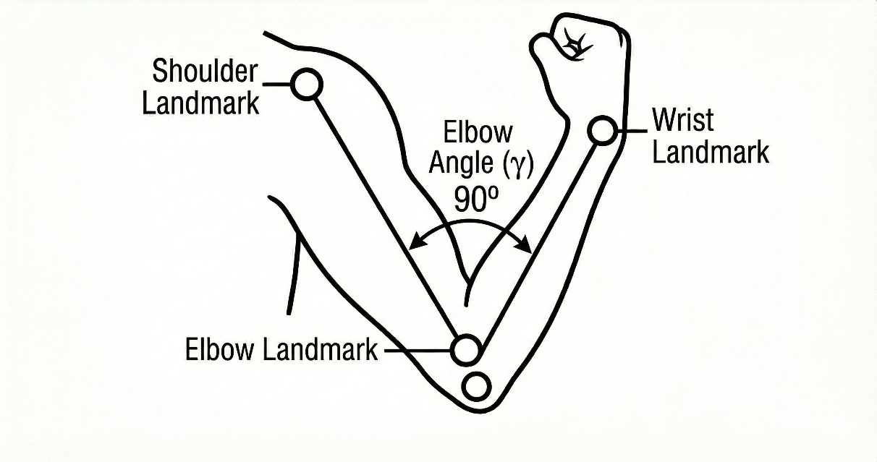

* shoulder\_angle\_{L/R}: ∠(hip − shoulder, elbow − shoulder)

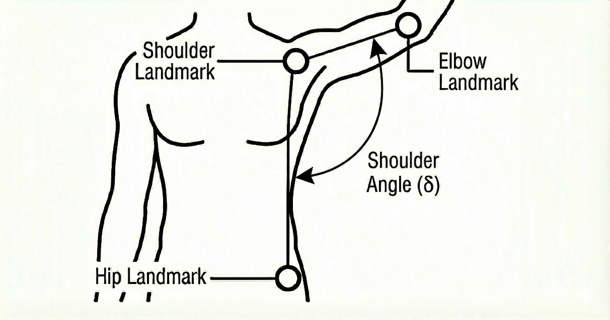

**Medidas de escala y normalización**

* torso\_length: media de las distancias 2D hombro–cadera (izq/dcha).

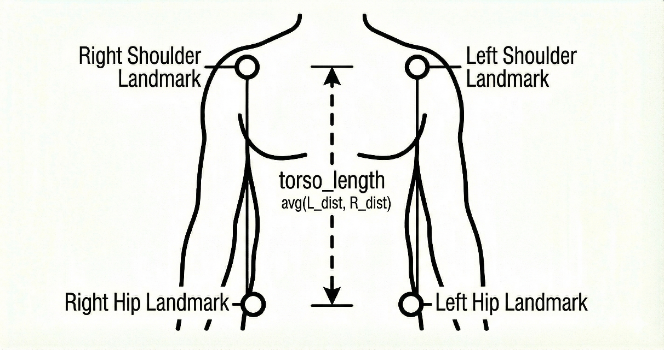

* torso\_length\_world: equivalente en coordenadas “world” si están disponibles (NaN si no es finito).
* pelvis\_y: altura de pelvis como media vertical de ambas caderas: (y\_hip\_L + y\_hip\_R)/2.

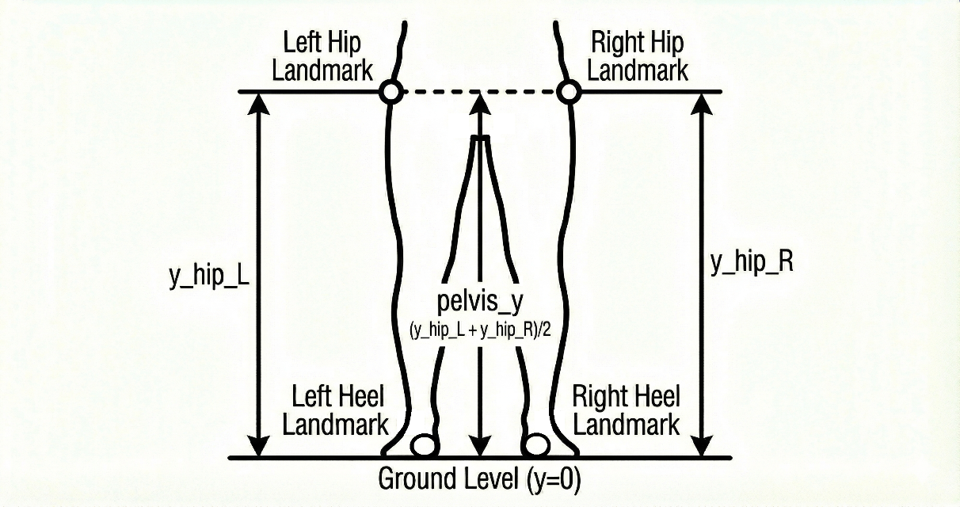

**Relaciones geométricas normalizadas (sin escala)**

* shoulder\_width\_norm: distancia 2D entre hombros / torso\_length.

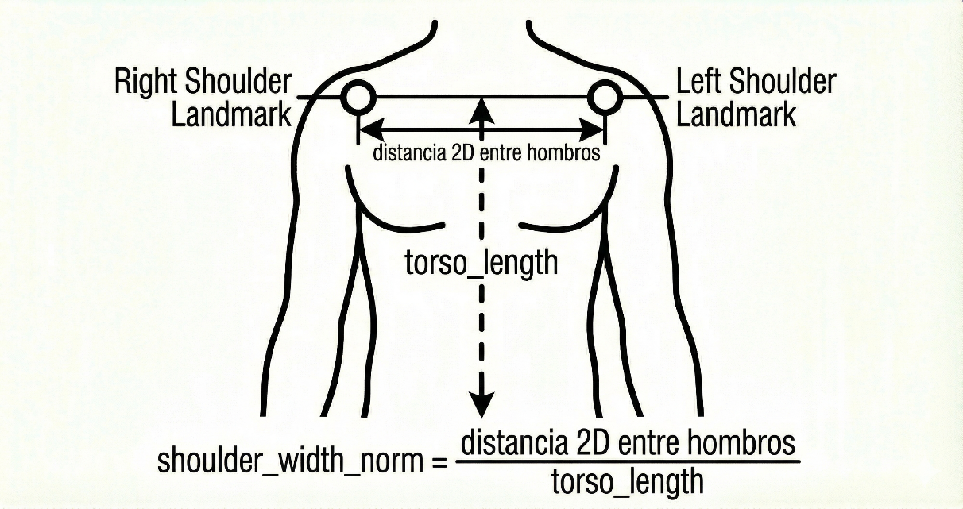

* ankle\_width\_norm: distancia 2D entre tobillos / torso\_length.

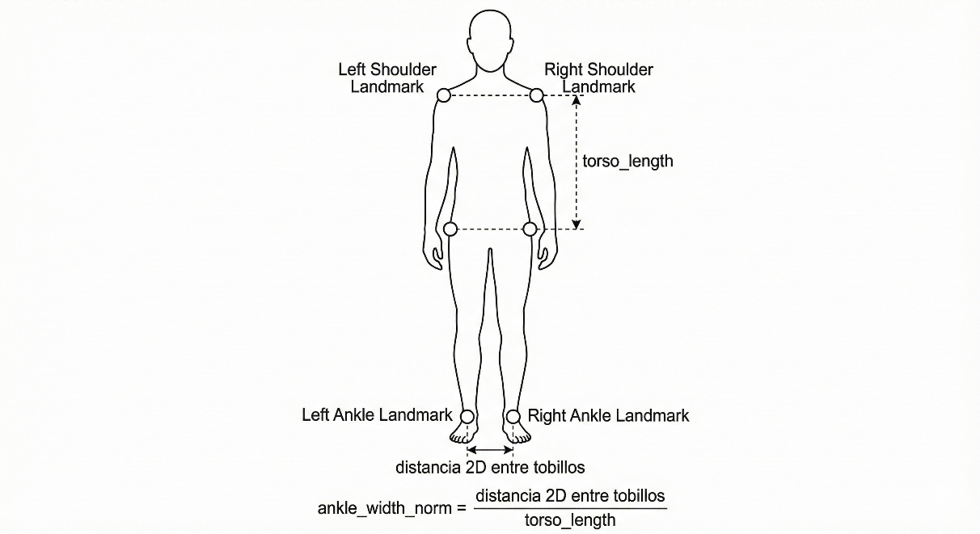

* shoulder\_z\_delta\_abs: |z\_shoulder\_L − z\_shoulder\_R| (asimetría de profundidad).
* shoulder\_yaw\_deg: atan2(|Δz hombros|, |Δx hombros|) en grados (proxy de yaw).
* torso\_tilt\_deg: atan2(|Δx|, |Δy|) del vector entre el punto medio de hombros y caderas (proxy de inclinación en el plano imagen).

**Coordenadas crudas 2D exportadas**  
Se mantienen señales \*\_x, \*\_y para muñecas, hombros, caderas, rodillas, tobillos y codos, empleadas posteriormente para métricas como desplazamientos, rangos y desviaciones.

**Robustez frente a oclusiones**  
Cualquier valor no finito se convierte a NaN. Si faltan landmarks o un vector no es válido, el ángulo correspondiente devuelve NaN, evitando introducir valores espurios.

### 4.4.2 Agregación temporal (de series por frame a métricas robustas)

La clasificación **no se realiza por frame**, sino sobre métricas agregadas derivadas de la serie temporal. El proceso es:

1. **Construcción de series**: se generan series temporales de las features anteriores (rellenando faltantes con NaN para mantener tamaños consistentes).
2. **Cálculo de escala (torso\_scale)**: se estima como la **mediana** de todas las longitudes de torso válidas disponibles (pixel y “world”), descartando valores no finitos o ≤ 1e−6.
3. **Segmentación de repeticiones**: se detectan repeticiones usando principalmente la señal de rodilla y la “barra” aproximada como la media de ambas muñecas (bar = mean(wrists)).
4. **Métricas por repetición (RepMetrics)**: para cada repetición válida se calculan:
   * Selección de “fondo” (*bottom*): se identifica el mínimo de rodilla dentro de la repetición y se define una ventana de fondo con frames ≤ (mínimo + 10°). Si no hay índices finitos, se usa una ventana centrada en el mínimo (mínimo de frames o ~15% de la repetición).
   * Estadísticos “en fondo” (mediana en la ventana bottom):  
     knee\_bottom, hip\_bottom, elbow\_bottom, torso\_tilt\_bottom,  
     wrist\_shoulder\_diff\_norm, wrist\_hip\_diff\_norm, knee\_forward\_norm,  
     tibia\_angle\_deg, bar\_ankle\_diff\_norm.
   * Rangos sobre toda la repetición:  
     knee\_rom, hip\_rom, elbow\_rom = (max − min) ignorando NaN.  
     bar\_range\_norm = |max(bar\_y) − min(bar\_y)| / torso\_scale.
   * Duración: duration\_s = (end − start)/sampling\_rate.
5. **Agregación final (AggregateMetrics)**: se toma la **mediana robusta** (ignorando NaN) de cada métrica entre todas las repeticiones válidas. Además se computan métricas de “clip completo” como:
   * hip\_range\_norm: rango de hip\_y normalizado por torso\_scale.
   * bar\_vertical\_range\_norm: rango de bar\_y normalizado.
   * bar\_horizontal\_std\_norm: std(bar\_x) / torso\_scale.

Si no hay repeticiones válidas (por falta de datos finitos suficientes), el clasificador retorna unknown.

### 4.4.3 Funciones de margen normalizado (base común del scoring)

Para convertir umbrales biomecánicos en contribuciones comparables se usan márgenes normalizados:

* \_margin\_above(value, threshold)  
  Si ambos son finitos:  
  **m = (value − threshold) / max(|threshold|, 1e−6)** y devuelve **max(0, m)**.  
  Si no son finitos → 0.0.
* \_margin\_below(value, threshold)  
  Si ambos son finitos:  
  **m = (threshold − value) / max(|threshold|, 1e−6)** y devuelve **max(0, m)**.  
  Si no son finitos → 0.0.

Esto hace que: (i) superar un umbral sume puntuación proporcional, (ii) incumplirlo no “reste” de forma incontrolada (simplemente no aporta), y (iii) NaN/oclusiones **anulen** la contribución (0.0).

### 4.4.4 Clasificación de vista (frontal vs lateral)

La vista se decide combinando tres señales agregadas de forma robusta mediante **mediana** y **MAD** (Median Absolute Deviation), tras filtrar frames no fiables (incluyendo visibilidad mínima 0.55). Se requiere un mínimo de 4 frames fiables.

Se define un lateral\_score ∈ [0, 1] como combinación ponderada:

* componente de profundidad (shoulder\_z\_delta\_abs) → lateral si grande (ref. 0.12)
* componente de anchura (shoulder\_width\_norm) → lateral si pequeña (ref. 0.65)
* componente de asimetría de visibilidad (|vis\_L − vis\_R|)

Pesos:

* W\_ZDELTA = 0.50
* W\_WIDTHNORM = 0.35
* W\_VISDELTA = 0.15

Decisión:

* Si lateral\_score ≥ 0.58 → vista **lateral**
* Si lateral\_score ≤ 0.42 → vista **frontal**
* En la zona gris (0.42–0.58) se asigna la clase más cercana a 0.5 con confianza reducida.  
  Si la vista es lateral, se infiere además si el lado visible es izquierdo/derecho usando el signo mediano de profundidades (z) de hombros/caderas.

### 4.4.5 Clasificación del ejercicio (sentadilla / peso muerto / press banca)

El clasificador calcula puntuaciones (score) por clase sumando contribuciones positivas (márgenes) y aplicando penalizaciones, gates y reglas de desempate.

#### Press banca (bench\_press)

Gate principal:

* torso\_tilt\_bottom ≥ 60° (si no, score\_bench = 0)

Contribuciones principales:

* elbow\_rom ≥ 35°
* bar\_range\_norm ≥ 0.15

Penalizaciones típicas (para evitar confusión con ejercicios de pierna):

* knee\_rom > 30°, hip\_rom > 30°
* hip\_range\_norm > 0.08
* inestabilidad horizontal de barra: bar\_horizontal\_std\_norm > 0.05 (penalización fuerte)

Incluye un bonus/gate adicional cuando la combinación “torso horizontal + ROM codo + baja participación pierna/cadera” encaja claramente con press banca.

#### Sentadilla (squat)

Se favorece el patrón “descenso de cadera con flexión de rodilla y torso relativamente erguido”:

* profundidad: knee\_bottom ≤ 110° y/o hip\_bottom ≤ 140°
* torso: torso\_tilt\_bottom ≤ 45°
* avance de rodilla: |knee\_forward\_norm| ≥ 0.05
* knee\_rom ≥ 35°

Reglas de brazos / barra alta (para distinguir de bisagra):

* |wrist\_shoulder\_diff\_norm| ≤ 0.22 aporta bonus (barra alta / manos cerca de hombros).
* Si |wrist\_shoulder\_diff\_norm| ≤ 0.18 y 60° ≤ elbow\_bottom ≤ 130° → bonus adicional.
* Si no se cumple el patrón de brazos, el score se penaliza multiplicativamente (≈ 0.65).

Penalizaciones por patrón tipo “hinge” (peso muerto):

* tibia\_angle\_deg > 32°
* señales: elbow ≥ 160°, wrist\_hip\_drop\_norm ≥ 0.20, torso ≥ 35°, o knee\_forward\_norm < 0.05.

#### Peso muerto (deadlift)

Se favorece el patrón “bisagra de cadera con brazos extendidos y barra alineada con el pie”:

* torso\_tilt\_bottom ≥ 35°
* wrist\_hip\_drop\_norm ≥ 0.20
* elbow ≥ 160°
* alineación barra–tobillo: bar\_ankle\_diff\_norm ≤ 0.08
* recorrido vertical: bar\_range\_norm ≥ 0.10
* participación de cadera: hip\_rom ≥ 30°

Para evitar falsos positivos con movimientos pequeños, se aplica un **limitador por movimiento real** (factor máx. ≈ 1.2) basado en el cumplimiento relativo de hip\_rom y bar\_range\_norm.

Penalizaciones:

* exceso de flexión de rodilla: knee\_bottom < 120°
* inestabilidad barra: bar\_horizontal\_std\_norm > 0.06
* barra demasiado cerca del hombro (patrón de sentadilla/barra alta): |wrist\_shoulder\_diff\_norm| < 0.25
* penalización adicional si el patrón parece press banca.

#### Veto y desempate

Tras calcular scores, se aplica softmax y se comprueba:

* confianza mínima ≈ 0.45
* margen mínimo frente a segunda clase ≈ 0.12

Si no se cumplen, se ejecuta un desempate por reglas (por ejemplo, priorizando patrones claros de banca o bisagra de cadera). Si sigue sin ser concluyente, se devuelve unknown.

## 4.5 Estimación de pose

Una vez definido el preprocesado y, en su caso, la detección de ejercicio y vista, el pipeline entra en la fase de **estimación de pose**, que es la base de toda la parte “inteligente” del sistema.

En esta etapa, cada fotograma normalizado se introduce en el modelo de MediaPipe Pose, que devuelve:

* Las coordenadas 2D (x, y) de cada uno de los 33 puntos clave del cuerpo.
* Información adicional asociada, como una tercera coordenada relativa (profundidad aproximada) o un valor de confianza que refleja la fiabilidad de la detección para cada punto.

Estas salidas se organizan en una estructura ordenada por fotogramas, de forma que el sistema dispone, para cada instante de tiempo, de una “fotografía” digital de la postura del sujeto.

Antes de pasar a la siguiente etapa, se realizan algunas operaciones de limpieza:

* **Filtrado de puntos poco fiables**, usando los valores de confianza asociados.
* **Interpolación de huecos** cuando faltan algunos puntos aislados, para evitar rupturas en las series temporales.
* Normalización relativa de las coordenadas cuando es necesario comparar movimientos de distintas personas o ajustar las métricas a escalas más homogéneas.

El resultado de esta fase es una secuencia de pose suficientemente limpia y estructurada como para servir de base al cálculo de métricas cinemáticas.

## 4.6 Cálculo de métricas cinemáticas

El cálculo de métricas es el puente entre la representación “geométrica” del cuerpo y las variables que resultan comprensibles para un entrenador o para el propio usuario.

A partir de las secuencias de pose se derivan, entre otras, las siguientes familias de métricas:

* **Ángulos articulares**, como los de cadera, rodilla y, cuando procede, codo u hombro. Estos ángulos permiten cuantificar la flexión y extensión asociadas al movimiento.
* **Medidas espaciales**, tales como la anchura aparente de los hombros, la distancia entre los pies o la distancia relativa entre la cadera y la barra (cuando se observa el ejercicio desde cierto plano).
* **Métricas temporales**, como la velocidad angular o la cadencia de las repeticiones.

Para obtener estas métricas se aplican operaciones geométricas relativamente estándar sobre los landmarks (por ejemplo, cálculo del ángulo entre tres puntos) y se organizan los resultados en forma de tabla, donde cada fila representa un fotograma y cada columna, una métrica.

Dado que las señales derivadas pueden ser ruidosas, especialmente en vídeos con mala iluminación o pequeñas oclusiones (dejar de visualizar alguno de los landmarks de forma momentánea), se recurre a técnicas de **suavizado** (como filtros de ventana o Savitzky-Golay) para reducir las oscilaciones sin distorsionar en exceso la forma general del movimiento.

A partir de las señales suavizadas se calculan también derivadas temporales, como la velocidad angular, que pueden ser útiles en futuras extensiones para analizar la explosividad del gesto o la fatiga.

Todo este proceso genera un conjunto de **series temporales alineadas en el tiempo**, que son las que alimentan la etapa de conteo de repeticiones y, en el futuro, servirán de base para la detección de errores técnicos.

## 4.7 Conteo de repeticiones

El conteo de repeticiones constituye uno de los principales componentes del sistema. El objetivo es que, a partir de la evolución de una métrica primaria, el sistema pueda identificar cuántas repeticiones se han realizado de forma robusta y configurable, incluso en presencia de ruido y pequeñas irregularidades propias de vídeos grabados en condiciones reales de gimnasio.

El diseño del contador se basa en las siguientes ideas:

1. **Elección de una métrica primaria adecuada**: El primer paso consiste en decidir qué señal se va a utilizar como “eje” del conteo. En función del ejercicio y de la vista, se consideran candidatos naturales: por ejemplo, un ángulo de rodilla o cadera para la sentadilla. Esta elección no es trivial: si se escoge una métrica calculada sobre una articulación con oclusiones frecuentes (por ejemplo, la rodilla oculta tras un soporte), la señal resultante será incompleta y el conteo se volverá muy inestable.
2. **Transformación de la métrica en una señal temporal interpretable**  
   A partir del valor de la métrica primaria en cada fotograma se construye una serie temporal que describe cómo evoluciona el movimiento a lo largo del tiempo. Antes de analizarla, la señal se **suaviza** para mitigar el ruido introducido por la estimación de pose y por pequeños temblores de la cámara, preservando al mismo tiempo la forma global de las curvas.
3. **Detección de extremos en la señal**: El algoritmo trabaja con los valles y picos de la señal suavizada, es decir, con los puntos en los que la métrica alcanza un máximo o mínimo relativo. En muchos ejercicios de fuerza estos extremos se corresponden con la parte más “profunda” de la repetición (el fondo de la sentadilla, extensión completa de piernas y cadera en peso muerto, etc.). Cada uno de estos puntos representa una posible repetición.
4. **Aplicación de criterios de separación y prominencia**: Para evitar que pequeñas oscilaciones se interpreten como repeticiones, se imponen dos tipos de umbrales:
   * Una **distancia mínima entre eventos**, expresada inicialmente en segundos (por ejemplo, 0,5 s) y convertida a número de fotogramas según la frecuencia efectiva del vídeo.
   * Una **prominencia mínima**, que obliga a que cada valle sea lo suficientemente profundo con respecto a su entorno para considerarlo una repetición completa y no un simple ajuste o rebote.
   * **Validación estricta por doble umbral:** Adicionalmente, se ha implementado una lógica de validación configurable (activable desde la interfaz) que impone un criterio estricto: para que un movimiento se contabilice, la métrica no solo debe formar un valle, sino cruzar obligatoriamente tanto el umbral superior (inicio del movimiento) como el inferior (profundidad máxima). Esto permite filtrar repeticiones incompletas o rangos de movimiento insuficientes.
5. **Uso de una ventana refractaria**: Cuando se detectan múltiples valles muy cercanos entre sí (por ejemplo, pequeños “rebotitos” en el fondo de la sentadilla), el sistema agrupa esos eventos dentro de una ventana refractaria y conserva únicamente el valle más representativo. De este modo se evitan los dobles conteos y se mejora la estabilidad del algoritmo.

## 4.8 Selección inteligente del ángulo primario

En las primeras iteraciones del proyecto, la elección de la métrica primaria era esencialmente manual: se asumía que, para cierto ejercicio y vista, un ángulo concreto sería siempre el mejor candidato.

Sin embargo, la práctica con vídeos reales mostró que esta suposición no siempre se cumple. Factores como la ropa, el encuadre, la presencia de maquinaria entre la cámara y la persona o la simple variación en la forma de grabar pueden hacer que determinados landmarks tengan una calidad muy dispar de un vídeo a otro.

Para abordar este problema, en versiones recientes se ha incorporado una **selección “inteligente” del ángulo primario**, basada en la calidad efectiva de las señales disponibles. De forma simplificada, el procedimiento es el siguiente:

1. A partir de las métricas calculadas, el sistema construye una pequeña **lista de candidatos** para el ángulo primario. Esta lista depende del ejercicio detectado y de la vista: por ejemplo, para una sentadilla en vista lateral se priorizan ángulos de rodilla y cadera, mientras que para un press de banca pueden considerarse ángulos de codo u hombro.
2. Para cada métrica candidata se evalúan varias **propiedades de calidad**:
   * La **proporción de valores válidos** frente a valores perdidos (NaN) después del filtrado de landmarks. Una señal con muchas lagunas se considera poco fiable.
   * El **rango de movimiento efectivo**, descartando extremos atípicos (por ejemplo, utilizando un rango recortado o intercuartílico). Si una métrica apenas varía a lo largo del vídeo, difícilmente podrá utilizarse para contar repeticiones.
   * La **relación señal/ruido**, observando en qué medida la señal presenta una oscilación clara (subida y bajada por repetición) frente a pequeñas fluctuaciones erráticas.
3. Con estos criterios se calcula una suerte de **puntuación por métrica**: se favorecen aquellas que tienen pocos huecos, un rango de movimiento suficiente y una variabilidad compatible con el patrón esperado del ejercicio detectado.
4. La métrica con mejor puntuación se selecciona como **ángulo primario automático**, y esta decisión se registra en las estadísticas de ejecución del análisis. La interfaz utiliza esta información para resaltar la métrica correspondiente y explicitar al usuario qué señal se ha utilizado para el conteo.

Este esquema tiene varias ventajas prácticas:

* **Adaptación a vídeos heterogéneos**: si en un vídeo concreto la rodilla queda parcialmente oculta pero la cadera se ve claramente, el sistema tenderá a escoger un ángulo de cadera como métrica principal, en lugar de seguir una regla fija que daría resultados pobres.
* **Reducción de errores por configuración manual**: el usuario no necesita conocer en detalle qué métrica es más adecuada para cada caso, el sistema propone una opción razonable por defecto.
* **Transparencia y trazabilidad**: la métrica escogida y los parámetros de conteo utilizados se almacenan junto con el resto de resultados, de manera que es posible revisar a posteriori qué decisión se tomó y por qué.

En cualquier caso, la selección inteligente no elimina la posibilidad de **intervención manual**. La interfaz puede habilitar mecanismos(por defecto deshabilitados) para que el usuario cambie la métrica de referencia o ajuste los umbrales si considera que, para un caso concreto, otra combinación resulta más apropiada permitiendo la flexibilidad necesaria para la exploración y la depuración.

## 4.9 Arquitectura software y modularidad

Desde el punto de vista de ingeniería, el pipeline descrito se plasma en una **arquitectura modular** que separa responsabilidades en distintos paquetes o componentes:

* Un bloque orientado al **preprocesado de vídeo**, responsable de la lectura, muestreo y normalización de fotogramas.
* Un bloque de **estimación de pose**, que encapsula la interacción con MediaPipe y el tratamiento básico de los landmarks.
* Un bloque de **métricas y conteo**, que transforma la pose en métricas y estas en repeticiones.
* Un bloque de **detección de ejercicio y vista**, que se alimenta de la información geométrica para etiquetar el tipo de movimiento.
* Un bloque de **orquestación de pipeline**, que define el flujo completo, gestiona configuraciones, rutas de salida y estadísticas de ejecución.
* Y, por encima de todo ello, un bloque de **interfaz de usuario**, responsable de gestionar la interacción, el estado de la sesión y la presentación de resultados.

Esta organización permite que se pueda, por ejemplo, sustituir en el futuro el módulo de estimación de pose por otro modelo, o incorporar nuevos ejercicios en el módulo de detección, sin que el resto del sistema se vea afectado más allá de ajustar algunos contratos de entrada y salida.

Además, el uso de estructuras de datos bien definidas para encapsular tanto la configuración (parámetros de análisis, opciones de depuración) como los resultados (recuento, métricas, estadísticas, rutas de vídeos) refuerza la **reproducibilidad** y la capacidad de depuración del sistema.

## 4.10 Diseño e implementación de la Interfaz de Usuario

Para facilitar la interacción con el sistema y ocultar la complejidad del pipeline subyacente, se ha desarrollado una aplicación web utilizando el framework **Streamlit**. La interfaz sigue un patrón de diseño tipo "asistente" (*wizard*), guiando al usuario a través de una secuencia lineal de cinco pasos: carga, detección, configuración, ejecución y resultados.

El diseño visual prioriza la claridad, utilizando un tema oscuro que resalta los elementos gráficos y la visualización de vídeo.

A continuación, se detallan los componentes principales de la interfaz.

### 4.10.1. Flujo de trabajo: Carga, Detección y Configuración

Las tres primeras etapas preparan el análisis asegurando que el sistema dispone de los datos y parámetros correctos:

#### 4.10.1.1 Carga de vídeo (Paso 1)

Permite al usuario subir archivos mediante *drag-and-drop*. El sistema valida el formato y, como novedad en la última versión, preserva el nombre original del archivo para garantizar la trazabilidad en los reportes generados.



*Figura 7 – Paso 1 Interfaz de usuario*

*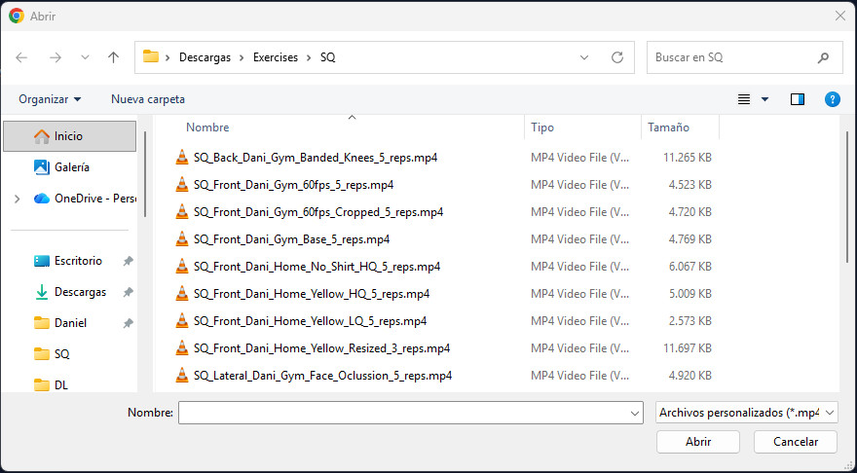*

#### 4.10.1.2 Detección de ejercicio (Paso 2)

El sistema muestra una previsualización del vídeo con los *landmarks* de MediaPipe superpuestos en tiempo real. El usuario dispone de un botón "Auto-Detect" que ejecuta las heurísticas biomecánicas descritas en la sección 4.4. Si la predicción (ej. "Deadlift / Front") no es correcta, el usuario puede rectificarla manualmente mediante menús desplegables.

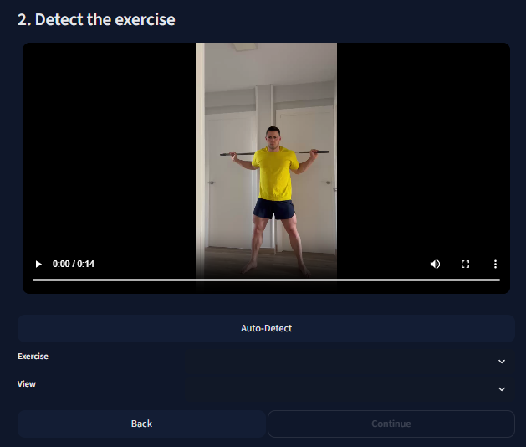

*Figura 8 – Paso 2 Interfaz de usuario*

#### 4.10.1.3 Configuración del análisis (Paso 3)

Esta etapa es crítica para adaptar el algoritmo a las condiciones específicas de la grabación. La interfaz expone tanto parámetros biomecánicos como de rendimiento computacional:

##### A. Filtros de Conteo (Thresholds)

El sistema de conteo basado en valles permite al usuario definir una ventana de validez para el movimiento mediante dos controles:

* **Umbrales (Lower/Upper Thresholds):** Definen el rango angular esperado (en grados) para el ejercicio.
* **Lógica de validación estricta ("Enable"):** Una casilla de verificación permite activar el filtrado estricto. Mediante la casilla de verificación **'Enable'**, el usuario puede activar la lógica de validación estricta adaptando el algoritmo para que solo contabilice aquellas repeticiones en las que la señal métrica cruce **ambos** límites (inferior y superior).

Si se desactiva, el sistema ignora estos filtros durante el conteo, permitiendo detectar movimientos parciales o de rango reducido.

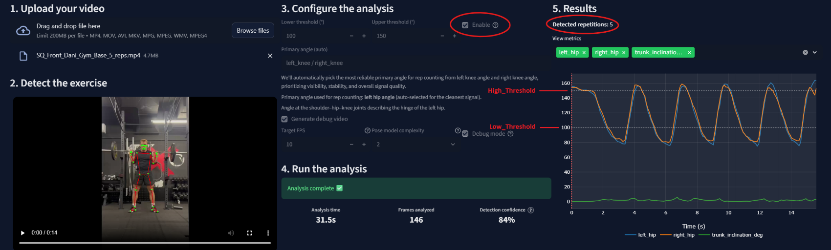

*Figura 9 – Umbrales Conteo Repeticiones 1*

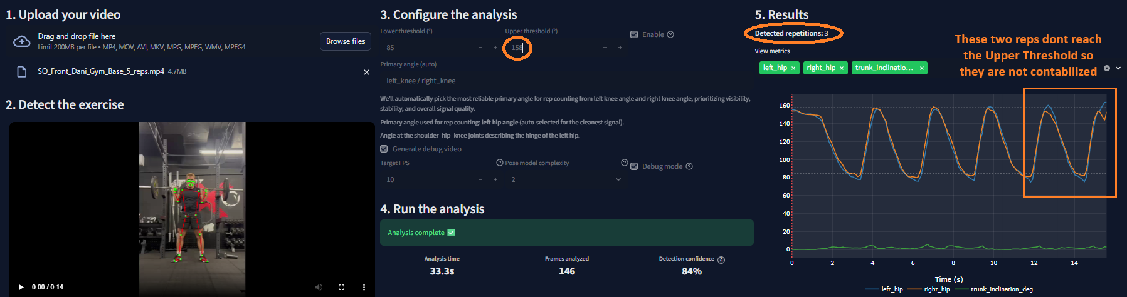

*Figura 10 – Umbrales Conteo Repeticiones 2*

##### B. Selección de Señal

Aunque el sistema selecciona automáticamente el "Ángulo Primario" más estable (por ejemplo, left\_hip vs right\_hip) basándose en la visibilidad y calidad de la señal, se informa al usuario de la elección realizada y se permite su modificación si fuera necesario.

##### C. Controles de Rendimiento y Depuración

Para gestionar el balance entre precisión y velocidad de procesamiento, se ofrecen controles técnicos explicados mediante ayudas contextuales (*tooltips*):

* **Target FPS:** Permite submuestrear el vídeo. Valores más bajos reducen el tiempo de procesamiento, mientras que valores altos capturan más detalle del movimiento rápido.
* **Pose Model Complexity:** Permite seleccionar la variante del modelo MediaPipe:
  + 0: El más rápido, pero con menor precisión.
  + 1: Balanceado.
  + 2: Máxima precisión, requiere mayor carga computacional.
* **Debug Mode / Generate Debug Video:** Opciones para generar artefactos visuales avanzados (vídeos con esqueletos superpuestos) útiles para el diagnóstico del sistema.

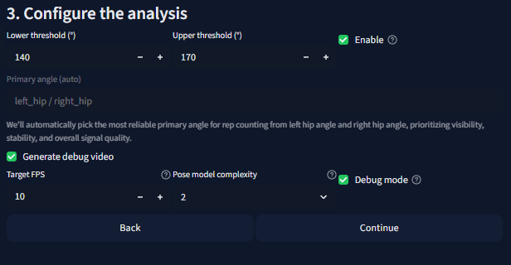

*Figura 11 – Otros parámetros de configuración*

#### 4.10.3. Ejecución y Monitorización (Paso 4)

El análisis se ejecuta de forma asíncrona. Durante el proceso, se informa al usuario del progreso y se muestran métricas de rendimiento en tiempo real, como el tiempo de análisis y el número de fotogramas procesados, así como la confianza final de la detección del ejercicio.

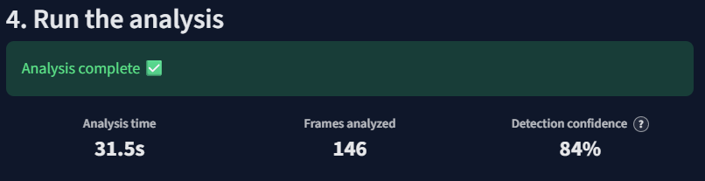

*Figura 12 – Parámetros de ejecución del Análisis - UI*

#### 4.10.4. Visualización Interactiva y Sincronización (Paso 5)

El panel de resultados actúa como el cuadro de mandos principal para la validación del análisis. Se encabeza con un contador global (*Detected repetitions*) y se estructura en torno a herramientas de inspección detallada:

* **Selector Dinámico de Métricas:** Un menú desplegable multiselección (*View metrics*) otorga control total al usuario sobre qué señales visualizar.

Además de los ángulos biomecánicos estándar (ej. left\_hip, trunk\_inclination), permite trazar variables de control interno como el índice de fotograma (analysis\_frame\_idx) o el tiempo exacto, lo que resulta esencial para tareas de depuración técnica.

* **Gráfica de Series Temporales:** Implementada con **Plotly**, representa la evolución de las métricas (eje Y en grados) frente al tiempo (eje X en segundos). Incorpora:
  + **Bandas de repetición:** Áreas sombreadas que delimitan visualmente los intervalos temporales validados como repeticiones.
  + **Líneas de umbral:** Referencias horizontales discontinuas que marcan los límites configurados (*thresholds*), permitiendo verificar a golpe de vista si una repetición alcanzó la profundidad requerida.
  + **Interacción de precisión:** Al pasar el cursor (*hover*), se despliegan etiquetas flotantes con los valores numéricos exactos y el instante temporal.
* **Navegación Bidireccional:** Un cursor vertical (línea roja discontinua) vincula la gráfica con el reproductor de vídeo.

Esta sincronización es bidireccional: al mover el vídeo se actualiza el cursor en la gráfica, y al hacer clic en un punto de interés de la curva (por ejemplo, un pico anómalo), el vídeo salta automáticamente a ese fotograma exacto.

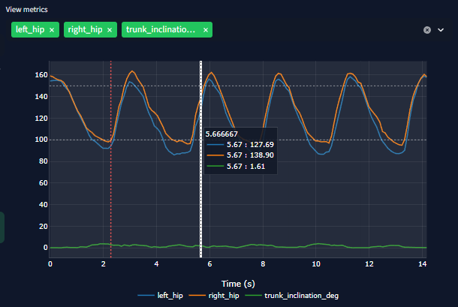

La app permite ocultar métricas seleccionadas haciendo click en la leyenda

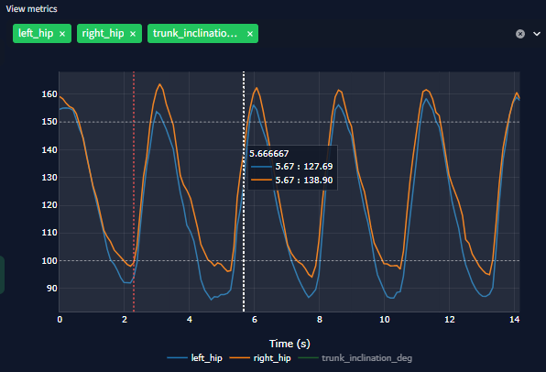

También se pueden eliminar o añadir nuevas métricas al gráfico usando el desplegable de “View metrics”

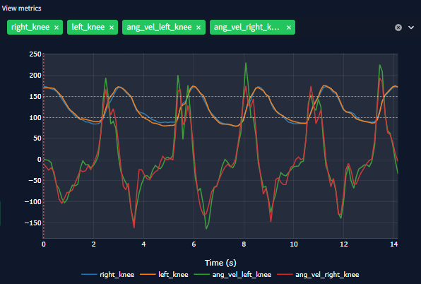

#### 4.10.5. Análisis de Fases y Velocidad

Para complementar el análisis cinemático con información sobre la cadencia y el ritmo de ejecución, se incluye un módulo específico de velocidad:

* **Gráfico de Fases (Up/Down):** Un diagrama de barras apiladas desglosa cada repetición en sus dos componentes principales: fase excéntrica y concéntrica (etiquetadas en la leyenda como 'Up' y 'Down' según la dirección del ejercicio).
  + Se incluye una leyenda contextual que define la dirección del movimiento según el ejercicio (ej. *"Down = top to bottom" para SQ*).
  + El eje vertical representa la **velocidad angular media (deg/s)**, proporcionando una medida de la explosividad del movimiento independiente de las dimensiones del sujeto.

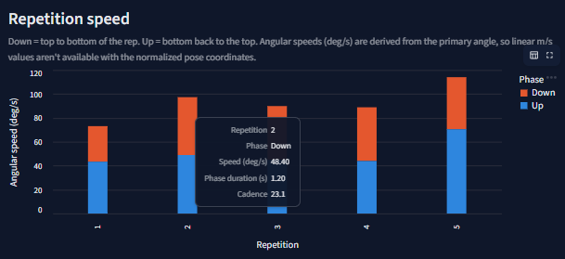

* **Tooltips de Rendimiento:** La interacción con cada barra revela métricas detalladas de la repetición: velocidad angular, duración exacta de la fase en segundos y la cadencia estimada.
* **Panel de Gestión y Descargas:** En la parte inferior, secciones desplegables (*Calculated metrics*, *Run statistics*) organizan los resúmenes estadísticos, seguidos de botones de acción para descargar el reporte completo o el vídeo procesado con la superposición de *landmarks* (*overlay video*) para su archivo o revisión externa.

# 5. Resultados

## 5.1 Protocolo de evaluación

Con el objetivo de evaluar el rendimiento real de FIT CONTROL en escenarios no controlados, se define un protocolo de evaluación basado en vídeos monoculares.

Este protocolo cubre dos bloques principales: (i) la detección automática del ejercicio y de la vista de cámara, y (ii) la generación de métricas cinemáticas y el conteo de repeticiones a partir de landmarks estimados por MediaPipe Pose.

El conjunto de vídeos se diseña para incluir tanto casos “limpios” (referencia) como casos exigentes (ruido, oclusiones parciales, encuadre no ideal), de forma que se pueda discutir la robustez del sistema.

### 5.1.1 Diseño del conjunto de evaluación

El conjunto de evaluación se construye con vídeos propios y, cuando procede, con vídeos de terceros utilizados únicamente con fines de validación técnica.

Para garantizar comparabilidad, la evaluación cuantitativa se centra en los tres ejercicios soportados por el sistema (sentadilla, peso muerto y press banca) y en las vistas frontal y lateral.

El resto de variantes (por ejemplo, vistas oblicuas o ejercicios fuera de alcance) se reservan como pruebas de estrés y análisis de limitaciones.

Para facilitar la trazabilidad, los archivos siguen una convención de nomenclatura con metadatos explícitos:

*<tipo\_ejercicio>\_<vista>\_<sujeto>\_<localización>\_<detalles>\_<número\_repeticiones>.mp4*

*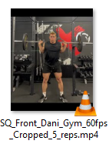*

El campo <detalles> permite codificar condiciones relevantes (p. ej., FPS, calidad LQ/HQ, presencia de terceros, recortes del encuadre o altura de cámara).

En el Capítulo 5 se presenta la lista definitiva de clips (Dataset v1.0) y su descripción detallada.

### 5.1.2 Protocolo general de captura

Las grabaciones propias se realizan con un dispositivo móvil sobre trípode o soporte estable, buscando maximizar la repetibilidad del encuadre.

En todos los casos se prioriza que el cuerpo del sujeto permanezca visible durante la ejecución (especialmente pies, rodillas, caderas y hombros), ya que la oclusión de articulaciones afecta directamente a la calidad de la estimación de pose y, por tanto, a la fiabilidad de las métricas.

Como guía de captura, se recomienda:

• Encuadre completo del sujeto y del rango de movimiento relevante (sin cortes de extremidades).

• Iluminación suficiente y lo más uniforme posible, evitando contraluces fuertes.

• Fondo relativamente estable (minimizar tránsito de personas y objetos cruzando el plano).

• Estabilidad de cámara (sin paneos) y enfoque suficiente para mantener al sujeto nítido.

• Grabación frontal o lateral lo más canónica posible; las vistas oblicuas se tratan como casos límite.

Cuando el contenedor de vídeo incluye información de rotación u orientación, el preprocesado registra dicha información para asegurar consistencia entre la visualización y el análisis.

### 5.1.3 Etiquetado (ground truth) y criterios de inclusión

El “ground truth” se obtiene mediante inspección manual de cada clip.

Para cada vídeo se registra, como mínimo:

* 1. el ejercicio real realizado
  2. (ii) la vista esperada (frontal/lateral)
  3. (iii) el número de repeticiones completas observadas.

En clips con repeticiones incompletas, pausas largas o interrupciones, se anota explícitamente la situación y se decide si el clip participa en la evaluación cuantitativa o se traslada a la sección de pruebas de estrés.

Criterios de inclusión para la evaluación cuantitativa:

• El vídeo contiene al menos una repetición completa del ejercicio.

• El sujeto es visible durante la mayor parte de la secuencia (sin oclusiones continuas de las articulaciones clave).

• La vista es suficientemente cercana a frontal o lateral como para ser interpretable (los casos oblicuos se analizan aparte).

Los vídeos que no cumplen estos criterios no se descartan: se utilizan para caracterizar límites del sistema y motivar mejoras futuras, pero se separan de las métricas cuantitativas principales.

### 5.1.4 Métricas de evaluación

La evaluación se estructura en métricas de clasificación y en métricas de conteo/segmentación:

• Detección de ejercicio: tasa de acierto (y, cuando se dispone de suficientes ejemplos, matriz de confusión).

• Detección de vista: tasa de acierto frontal/lateral y consistencia del lado inferido en vista lateral.

• Conteo de repeticiones: error absoluto |reps\_pred − reps\_GT| y, opcionalmente, error relativo respecto a reps\_GT.

• Robustez de señal: porcentaje de frames fiables y presencia de valores no definidos (NaN) en las series clave.

Además de las métricas numéricas, se realiza una verificación cualitativa mediante el visor sincronizado vídeo–métricas, comprobando que los eventos de repetición y los patrones de las series temporales son coherentes con el movimiento.

### 5.1.5 Procedimiento de ejecución y recogida de resultados

Cada clip se procesa de forma independiente siguiendo el flujo estándar de la aplicación: carga del vídeo, detección automática de ejercicio y vista, ejecución del pipeline de análisis y exportación de resultados. Para mantener consistencia, se parte de una configuración base común; cualquier ajuste manual necesario se registra para garantizar interpretabilidad.

Para cada ejecución se guardan, al menos, los siguientes elementos:

• Etiqueta de ejercicio y vista predichas, junto con la confianza asociada.

• Repeticiones detectadas y, cuando procede, intervalos temporales por repetición.

• Métricas calculadas (series temporales y agregados) exportables en formato tabular.

• Vídeo con overlay de landmarks (cuando se activa el modo de depuración).

• Configuración efectiva aplicada durante la ejecución.

### 5.1.6 Trazabilidad y reproducibilidad

FIT CONTROL genera un “bundle” reproducible por ejecución, que agrupa la configuración efectiva, metadatos del vídeo y exportables del análisis (métricas y eventos).

Esta estrategia permite comparar resultados entre versiones del código y entre ajustes de configuración, manteniendo un registro verificable de cada experimento.

En el Capítulo 5 se utilizarán estos bundles para construir la validación cuantitativa ground truth vs. sistema y para documentar casos límite representativos.

## 5.2 Visión global de los resultados obtenidos

El desarrollo de **FIT CONTROL** ha dado lugar a un sistema funcional capaz de procesar vídeos monoculares de entrenamiento y ejecutar un pipeline completo **“vídeo → análisis → feedback”**.

La validación presentada en este capítulo se ha realizado sobre un conjunto de **[N] vídeos** grabados en condiciones heterogéneas (hogar y gimnasio), con variaciones deliberadas en encuadre, calidad, iluminación, oclusiones y presencia de terceros.

### 5.2.1 Capacidades validadas y cobertura

A partir de los ensayos realizados, el sistema demuestra las siguientes capacidades de forma integrada:

* **Preprocesado del vídeo** y normalización de fotogramas para su análisis.
* **Estimación de pose** mediante un modelo de *pose estimation* y extracción de *landmarks*.
* **Detección automática de ejercicio y vista** (frontal/lateral) en escenarios razonables.
* **Cálculo de métricas cinemáticas** (ángulos y señales temporales) coherentes con el movimiento observado.
* **Conteo automático de repeticiones** en ejercicios de fuerza soportados, con resultados consistentes respecto a un recuento manual en los casos de referencia.

La evaluación se centra en los ejercicios soportados por el sistema (**sentadilla, press de banca y peso muerto**) y en vistas **frontales y laterales**. Adicionalmente, se incluyen pruebas de estrés (vistas oblicuas, recortes del encuadre, oclusiones y tránsito de personas) y casos fuera de alcance para delimitar el comportamiento del sistema ante entradas no previstas.

### 5.2.2 Resumen de rendimiento

En términos globales, los resultados muestran que FIT CONTROL:

* Mantiene un rendimiento estable en la **detección de ejercicio/vista** cuando el sujeto permanece visible y la cámara se aproxima a vistas canónicas.
* Genera **series temporales** utilizables para análisis (p. ej., señales angulares) siempre que la estimación de pose no sufra pérdidas prolongadas de articulaciones clave.
* Ofrece un **conteo de repeticiones** consistente en los casos de referencia, mientras que el error tiende a aumentar en condiciones de estrés (oclusiones, oblicuos pronunciados o interrupciones del gesto).

Los resultados detallados por clip (etiquetado, condición de prueba y métricas) se presentan en la Sección 5.3 y en los casos representativos de la Sección 5.8.

### 5.2.3 Principales hallazgos y limitaciones observadas

Las principales limitaciones identificadas se concentran en:

* **Oclusión y pérdida de visibilidad** de articulaciones relevantes (cadera/rodilla/tobillo u hombro/codo), que reduce la fiabilidad de las métricas.
* **Vistas oblicuas** o encuadres parciales, que degradan la clasificación de vista y la consistencia geométrica de las señales.
* **Interferencias externas** (personas cruzando, cambios bruscos de iluminación), que introducen discontinuidades en la estimación de pose y afectan al conteo.

Estas observaciones se discuten en profundidad en la Sección 5.7 y se ilustran mediante ejemplos reales en la Sección 5.8.

### 5.2.4 Estructura del capítulo de resultados

El resto del capítulo se organiza como sigue: la Sección 5.3 describe el **Dataset v1.0** y los escenarios de prueba; la Sección 5.4 detalla el funcionamiento del pipeline extremo a extremo y los artefactos exportados; la Sección 5.5 presenta evidencias de validación técnica (pruebas automatizadas y estabilidad); las Secciones 5.6 y 5.8 recogen la evaluación cualitativa y los casos representativos; finalmente, las Secciones 5.7 y 5.9 sintetizan limitaciones y conclusiones parciales.

## 5.3 Fuentes de datos y escenarios de prueba

Para validar FIT CONTROL se ha construido un conjunto interno de vídeos (Dataset v1.0) que reproduce condiciones típicas de uso real: grabaciones monoculares en gimnasio y hogar, con variaciones en encuadre, calidad y condiciones del entorno.

El objetivo no es construir un *benchmark* estadístico exhaustivo, sino **verificar el funcionamiento extremo a extremo** del pipeline y caracterizar su robustez frente a perturbaciones habituales.

Para facilitar la trazabilidad, los archivos siguen una convención de nomenclatura con metadatos explícitos:

<tipo\_ejercicio>\_<vista>\_<sujeto>\_<localización>\_<detalles>\_<número\_repeticiones>.mp4

El campo <detalles> codifica condiciones de interés (p. ej., 60fps, HQ/LQ, recorte, presencia de terceros, oclusiones o altura de cámara).

El número de repeticiones indicado en el nombre se utiliza como referencia inicial y se contrasta mediante inspección manual (ground truth) cuando el vídeo se incorpora a resultados cuantitativos.

### 5.3.1 Composición del Dataset v1.0

El Dataset v1.0 está compuesto por **36 clips**. La evaluación principal se centra en los **tres ejercicios soportados** por el sistema (sentadilla, press de banca y peso muerto). Además, se incluyen clips **fuera de alcance** (press militar/shoulder press) como prueba de comportamiento ante entradas no soportadas.

La Tabla 2 resume la cobertura por ejercicio y tipo de vista.

|  |  |  |  |  |
| --- | --- | --- | --- | --- |
| Ejercicio / Vista | Frontal | Lateral | Oblicua | Trasera |
| Peso muerto (DL) | 2 | 5 | 4 | 0 |
| Press banca (BP) | 4 | 0 | 2 | 0 |
| Press militar (SP) | 0 | 2 | 0 | 0 |
| Sentadilla (SQ) | 7 | 4 | 5 | 1 |

*Tabla 2 - Distribución del Dataset v1.0 por ejercicio y vista (conteo de clips)*

En términos operativos, los clips se agrupan en tres bloques:

* **Evaluación principal:** vistas canónicas (frontal/lateral) y condiciones relativamente “limpias”, para validar detección (ejercicio/vista), coherencia de métricas y conteo.
* **Pruebas de estrés:** perturbaciones realistas (oclusiones, vistas oblicuas/traseras, recortes, gente alrededor, baja calidad, interrupciones del gesto, etc.) para identificar límites.
* **Fuera de alcance:** ejercicios no soportados (p. ej., shoulder press) para comprobar el comportamiento del sistema ante entradas no previstas.

En todos los casos, el pipeline se ejecuta con un **FPS efectivo de análisis** configurable; en vídeos con FPS alto (p. ej., 60 fps) se aplica muestreo temporal para mantener coste computacional estable.

### 5.3.2 Escenarios cubiertos y variables experimentales

El diseño del dataset incorpora variación controlada en los factores que más condicionan la estimación de pose y el conteo:

* **Vista y geometría de cámara:** frontal/lateral (casos base) y oblicua/trasera (casos límite).
* **Calidad visual:** alta/baja calidad (HQ/LQ), reescalado y recorte (*cropping*).
* **Interferencias del entorno:** presencia de personas alrededor y oclusiones parciales (por discos/rack u objetos).
* **Variantes de ejecución:** técnica no ideal (p. ej., mala técnica en sentadilla), pausas en mitad del gesto (mid-lift stop), o variaciones del ejercicio (p. ej., peso muerto sumo como caso de estrés).

Este conjunto sirve como “banco de pruebas” para iterar sobre umbrales del contador, heurísticas de detección de ejercicio/vista y utilidad de métricas, antes de plantear una evaluación más amplia con múltiples usuarios.

### 5.3.3 Listado de clips y trazabilidad de ejecuciones

Cada clip del Dataset v1.0 se procesa de forma independiente y genera un **reporte descargable (.zip)** con metadatos del vídeo de entrada, configuración efectiva aplicada, estadísticas de ejecución, métricas e intervalos de repetición.

Esta salida permite auditar resultados y comparar ejecuciones entre versiones del sistema.

En las tablas siguientes se listan los clips del Dataset v1.0 con un identificador interno **D01–D36**.

Los **casos V1…Vn** desarrollados más adelante (Sección 5.8) son una **selección representativa** de este dataset para análisis narrativo con capturas de interfaz y reporte.

#### Dataset v1.0 — Sentadilla (SQ)

|  |  |  |  |  |  |  |
| --- | --- | --- | --- | --- | --- | --- |
| ID | Archivo | Vista | Reps | Entorno | Categoría | Factor/objetivo |
| D20 | SQ\_Back\_Dani\_Gym\_Banded\_Knees\_5\_reps.mp4 | trasera | 5 | gimnasio | estrés | vista no canónica (oblicua/trasera); uso de bandas |
| D21 | SQ\_Front\_Dani\_Gym\_60fps\_5\_reps.mp4 | frontal | 5 | gimnasio | principal | alta FPS + muestreo |
| D22 | SQ\_Front\_Dani\_Gym\_60fps\_Cropped\_5\_reps.mp4 | frontal | 5 | gimnasio | estrés | recorte (cropping); alta FPS + muestreo |
| D23 | SQ\_Front\_Dani\_Gym\_Base\_5\_reps.mp4 | frontal | 5 | gimnasio | principal | caso base |
| D24 | SQ\_Front\_Dani\_Home\_No\_Shirt\_HQ\_5\_reps.mp4 | frontal | 5 | casa | principal | sin camiseta |
| D25 | SQ\_Front\_Dani\_Home\_Yellow\_HQ\_5\_reps.mp4 | frontal | 5 | casa | principal | ropa amarilla |
| D26 | SQ\_Front\_Dani\_Home\_Yellow\_LQ\_5\_reps.mp4 | frontal | 5 | casa | estrés | baja calidad (LQ); ropa amarilla |
| D27 | SQ\_Front\_Dani\_Home\_Yellow\_Resized\_3\_reps.mp4 | frontal | 3 | casa | estrés | reescalado; ropa amarilla |
| D28 | SQ\_Lateral\_Dani\_Gym\_Face\_Oclussion\_5\_reps.mp4 | lateral | 5 | gimnasio | estrés | oclusión |
| D29 | SQ\_Lateral\_Dani\_Home\_No\_Shirt\_Bad\_Technique\_HQ\_5\_reps.mp4.mp4 | lateral | 5 | casa | estrés | técnica no ideal; sin camiseta |
| D30 | SQ\_Lateral\_Dani\_Home\_No\_Shirt\_Good\_Technique\_HQ\_5\_reps.mp4 | lateral | 5 | casa | principal | sin camiseta |
| D31 | SQ\_Lateral\_Dani\_Home\_Yellow\_HQ\_5\_reps.mp4 | lateral | 5 | casa | principal | ropa amarilla |
| D32 | SQ\_Oblique\_Back\_Left\_Dani\_Gym\_180\_kilos\_5\_reps.mp4 | oblicua (back-left) | 5 | gimnasio | estrés | vista no canónica (oblicua/trasera); carga alta |
| D33 | SQ\_Oblique\_Back\_Right\_Dani\_Gym\_197\_kilos\_6\_reps.mp4 | oblicua (back-right) | 6 | gimnasio | estrés | vista no canónica (oblicua/trasera); carga alta |
| D34 | SQ\_Oblique\_Back\_Right\_Dani\_Gym\_2\_reps.mp4 | oblicua (back-right) | 2 | gimnasio | estrés | vista no canónica (oblicua/trasera) |
| D35 | SQ\_Oblique\_Dani\_Gym\_Height\_110cm\_5\_reps.mp4 | oblicua | 5 | gimnasio | estrés | vista no canónica (oblicua/trasera); altura cámara 110cm |
| D36 | SQ\_Oblique\_Dani\_Gym\_Height\_110cm\_Background\_Edited\_5\_reps.mp4 | oblicua | 5 | gimnasio | estrés | vista no canónica (oblicua/trasera); altura cámara 110cm; fondo editado |

*Tabla 3 – Dataset V1.0 - Sentadilla*

#### Dataset v1.0 — Press de banca (BP)

|  |  |  |  |  |  |  |
| --- | --- | --- | --- | --- | --- | --- |
| ID | Archivo | Vista | Reps | Entorno | Categoría | Factor/objetivo |
| D03 | BP\_Front\_Dani\_Gym\_Bands\_8\_reps.mp4 | frontal | 8 | gimnasio | principal | uso de bandas |
| D04 | BP\_Front\_Dani\_Gym\_Bands\_Cropped\_8\_reps.mp4 | frontal | 8 | gimnasio | estrés | recorte (cropping); uso de bandas |
| D05 | BP\_Front\_x05\_Dani\_Gym\_Cropped\_1\_rep.mp4 | frontal | 1 | gimnasio | estrés | recorte (cropping) |
| D06 | BP\_Front\_x05\_Dani\_Gym\_People\_around\_1\_rep.mp4 | frontal | 1 | gimnasio | estrés | personas alrededor |
| D07 | BP\_Oblique\_Left\_Dani\_Gym\_Bands\_8\_reps.mp4 | oblicua (left) | 8 | gimnasio | estrés | vista no canónica (oblicua/trasera); uso de bandas |
| D08 | BP\_Oblique\_Left\_Dani\_Gym\_Bands\_Cropped\_8\_reps.mp4 | oblicua (left) | 8 | gimnasio | estrés | vista no canónica (oblicua/trasera); recorte (cropping); uso de bandas |

*Tabla 4 – Dataset V1.0 – Press Banca*

#### Dataset v1.0 — Peso muerto (DL)

|  |  |  |  |  |  |  |
| --- | --- | --- | --- | --- | --- | --- |
| ID | Archivo | Vista | Reps | Entorno | Categoría | Factor/objetivo |
| D09 | DL\_Front\_Gym\_Dani\_Neutral\_Grip\_4\_reps.mp4 | frontal | 4 | gimnasio | principal | agarre neutral |
| D10 | DL\_Front\_Man\_Red\_LQ\_3\_reps.mp4 | frontal | 3 | externo/terceros | estrés | baja calidad (LQ) |
| D11 | DL\_Lateral\_Left\_High\_Gym\_Dani\_3\_reps.mp4 | lateral (left) | 3 | gimnasio | principal | cámara alta |
| D12 | DL\_Lateral\_Right\_High\_Gym\_Dani\_1\_rep.mp4 | lateral (right) | 1 | gimnasio | principal | cámara alta |
| D13 | DL\_Lateral\_Right\_Man\_Red\_LQ\_3\_reps.mp4 | lateral (right) | 3 | externo/terceros | estrés | baja calidad (LQ) |
| D14 | DL\_Lateral\_\_Left\_Woman\_Bad\_Technique\_2\_reps.mp4 | lateral | 2 | externo/terceros | estrés | técnica no ideal |
| D15 | DL\_Oblique\_Left\_Gym\_Alfredo\_3\_reps.mp4 | oblicua (left) | 3 | gimnasio | estrés | vista no canónica (oblicua/trasera) |
| D16 | DL\_Oblique\_Left\_Gym\_Dani\_8\_reps.mp4 | oblicua (left) | 8 | gimnasio | estrés | vista no canónica (oblicua/trasera) |
| D17 | DL\_Sumo\_Lateral\_Left\_low\_Gym\_Dani\_Mid\_Lift\_Stop\_4\_reps.mp4 | sumo + lateral (left) | 4 | gimnasio | estrés | pausa/interrupción en gesto; variación sumo; cámara baja |
| D18 | DL\_Sumo\_Oblique\_Left\_low\_Gym\_Dani\_Mid\_Lift\_Stop\_4\_reps.mp4 | sumo + oblicua (left) | 4 | gimnasio | estrés | vista no canónica (oblicua/trasera); pausa/interrupción en gesto; variación sumo; cámara baja |
| D19 | DL\_Sumo\_Oblique\_Right\_low\_Gym\_Dani\_Mid\_Lift\_Stop\_People\_Around\_4\_reps.mp4 | sumo + oblicua (right) | 4 | gimnasio | estrés | vista no canónica (oblicua/trasera); personas alrededor; pausa/interrupción en gesto; variación sumo; cámara baja |

*Tabla 5 – Dataset V1.0 – Peso muerto*

#### Dataset v1.0 — Fuera de alcance (SP)

|  |  |  |  |  |  |  |
| --- | --- | --- | --- | --- | --- | --- |
| ID | Archivo | Vista | Reps | Entorno | Categoría | Factor/objetivo |
| D01 | SP\_Lateral\_Left\_Dani\_Gym\_Bad\_Technique\_4\_reps.mp4 | lateral (left) | 4 | gimnasio | fuera\_de\_alcance | ejercicio no soportado; técnica no ideal |
| D02 | SP\_Lateral\_Right\_Dani\_Gym\_10\_reps.mp4 | lateral (right) | 10 | gimnasio | fuera\_de\_alcance | ejercicio no soportado |

*Tabla 6 – Dataset V1.0 – Press Militar*

## 5.4 Funcionamiento del pipeline de extremo a extremo

Los resultados más informativos se obtienen al recorrer el flujo completo de FIT CONTROL desde la interfaz, ya que permite comprobar no solo la calidad de cada etapa de forma aislada, sino su **integración** en un proceso coherente “vídeo → análisis → feedback”.

En esta sección se describe el comportamiento observado al ejecutar el pipeline sobre el Dataset v1.0, poniendo el foco en las **salidas generadas** y en la **trazabilidad** de cada ejecución.

### 5.4.1 Flujo completo y salidas por etapa

#### 5.4.1.1 Carga y validación del vídeo

La aplicación acepta formatos de vídeo habituales y detecta automáticamente cambios de archivo.

Durante la carga se leen metadatos relevantes (FPS, duración aproximada, resolución y rotación) y se aplican correcciones cuando existen inconsistencias (por ejemplo, FPS no válidos o rotación almacenada en metadatos).

Cuando está disponible en el sistema, ffprobe se utiliza para enriquecer los metadatos; en caso contrario, el análisis se completa con la información proporcionada por OpenCV.

#### 5.4.1.2 Detección de ejercicio y vista

El sistema ofrece una propuesta automática de **ejercicio** y **vista de cámara** a partir de características geométricas extraídas del movimiento.

En la mayoría de vídeos de evaluación principal, la detección coincide con la percepción visual. Cuando no es así, la interfaz permite corregir la etiqueta manualmente sin bloquear el resto del flujo, manteniendo la usabilidad del sistema en escenarios reales.

#### 5.4.1.3 Configuración de análisis y control de rendimiento

Antes de ejecutar, el usuario puede ajustar parámetros relevantes (por ejemplo, FPS objetivo de análisis, complejidad del modelo de pose, rotación aplicada o generación de vídeo de depuración).

Este diseño permite equilibrar coste computacional y calidad del análisis, especialmente en vídeos de alta tasa de fotogramas, donde el sistema aplica muestreo temporal para mantener un FPS efectivo estable.

#### 5.4.1.4 Estimación de pose y cálculo de métricas

Para cada fotograma analizado se obtiene una pose (landmarks) y se construyen series temporales.

Tras filtrado e interpolación, las señales resultantes presentan continuidad suficiente para describir la ejecución en casos “limpios”. A partir de estas señales se derivan métricas cinemáticas (ángulos articulares, medidas espaciales y magnitudes temporales) que siguen patrones compatibles con el movimiento observado en el vídeo.

#### 5.4.1.5 Conteo de repeticiones y segmentación temporal

El conteo se basa en la detección de valles/picos sobre la métrica primaria, incorporando mecanismos de robustez (prominence, distancia mínima y ventana refractaria) para reducir falsos positivos.

Un aspecto clave en la práctica es la **selección automática del ángulo primario**, que permite adaptarse a vídeos donde ciertos landmarks son menos fiables (por ejemplo, por oclusión parcial), priorizando señales alternativas más estables.

#### 5.4.1.6 Visualización y exportación

El visor sincronizado vídeo–métricas permite validar cualitativamente que las repeticiones detectadas se corresponden con ciclos completos en la señal y con gestos claramente identificables en el vídeo.

Además, la aplicación genera tablas descargables y, opcionalmente, un vídeo con overlay de landmarks para depuración, facilitando revisión posterior o análisis externo (hojas de cálculo / notebooks).

En conjunto, este recorrido extremo a extremo confirma que el sistema no solo implementa las etapas descritas en el diseño del pipeline, sino que las integra en un flujo utilizable por un usuario no experto y orientado a revisión rápida de resultados.

### 5.4.2 Reporte reproducible por ejecución (ZIP)

Cada ejecución del pipeline genera un **paquete de reporte (.zip)** que concentra la evidencia necesaria para auditar resultados y reproducir comparativas entre vídeos o entre versiones del sistema.

Este archivo incluye tanto **metadatos del vídeo de entrada** como la **configuración efectiva aplicada** y los **artefactos de análisis** (métricas y eventos), lo que refuerza la trazabilidad del capítulo de resultados.

De forma resumida, el zip integra:

* **Metadatos del vídeo de entrada:** video\_data.csv y video\_data.json, incluyendo propiedades como contenedor/codec, resolución, FPS, duración, rotación, presencia de audio y un bloque de *preprocessing decisions* (rotación aplicada, estrategia de muestreo, FPS efectivo, fotogramas analizados y avisos).
* **Estadísticas de ejecución (RunStats):** campos enriquecidos para auditoría (por ejemplo, rotación aplicada, estrategia/tasa de muestreo, tamaño de fichero y número de frames de entrada).
* **Resultados de análisis:** ficheros tabulares con métricas calculadas y eventos del conteo (repeticiones e intervalos).
* **Artefactos de depuración (si se activan):** vídeo con overlay de landmarks y ficheros auxiliares para auditar intervalos, fases y velocidades por repetición (por ejemplo, rep\_intervals.csv, rep\_speeds.csv, rep\_speed\_long.csv, rep\_speed\_meta.json).

Adicionalmente, el nombre del reporte es **estable y trazable**, ya que reutiliza el nombre del vídeo original y añade una marca temporal (<Nombre\_archivo\_input>-YYYY\_MM\_DD-HH\_MM.zip).

Esta decisión evita ambigüedades cuando se ejecutan múltiples experimentos y simplifica la referencia cruzada entre vídeos, capturas de la UI y reportes adjuntos en los casos de prueba de la Sección 5.8.

## 5.5 Validación técnica: pruebas automatizadas y estabilidad

Con el objetivo de garantizar la estabilidad del sistema y minimizar regresiones durante el desarrollo, FIT CONTROL incorpora una batería de **pruebas automatizadas** basada en pytest.

Esta suite valida el comportamiento del pipeline por capas (preprocesado, estimación de pose, análisis y detección de ejercicio), combinando **pruebas unitarias** deterministas con **pruebas de integración ligera** mediante monkeypatch y dobles de prueba (*mocks*).

Este enfoque permite asegurar reproducibilidad y evitar dependencias frágiles de vídeos reales, códecs o configuraciones específicas del entorno.

### 5.5.1 Objetivos de la validación automatizada

La estrategia de pruebas persigue los siguientes objetivos:

1. **Corrección funcional del núcleo algorítmico** (detección de vista, clasificación, conteo de repeticiones, generación de métricas).
2. **Robustez ante entradas imperfectas**, cubriendo rutas de *fallback* típicas en vídeo (FPS inválido, metadatos incompletos, muestreo irregular, etc.).
3. **Prevención de regresiones tras refactors**, garantizando que cambios internos no alteran la salida esperada en componentes críticos.
4. **Mantenibilidad**, facilitando la extensión a nuevos ejercicios, métricas o variantes del pipeline.

### 5.5.2 Organización de la suite y alcance funcional

La suite se organiza en dos niveles:

* **Tests de alto nivel en tests/**, orientados a módulos completos y a la interacción entre componentes (p. ej., estimación de pose, detector de ejercicio, reutilización de detección prefeteada y exportación de métricas).
* **Tests unitarios en tests/unit/**, orientados a casos límite y utilidades críticas (muestreo temporal, validación de parámetros, manejo de errores, calidad de métricas y preparación del bundle de resultados).

Entre los tests más relevantes podemos destacar:

#### Transversal / calidad de ejecución

* test\_warnings\_free.py: verifica que partes críticas del sistema no emiten *warnings* inesperados al operar con series sintéticas (p. ej., presencia de NaNs controlados).

#### Capa A – Preprocesado

* test\_video\_utils.py: validación de utilidades de vídeo simulando metadatos de captura.
* unit/preprocessing/test\_frame\_extraction\_sampling.py: muestreo temporal y rutas de fallback.
* unit/preprocessing/test\_video\_metadata\_extra.py: enriquecimiento de metadatos y normalización robusta (p. ej., nb\_frames de ffprobe).

#### Capa B – Estimación de pose

* test\_mediapipe\_estimators.py: adaptadores/estimadores con puntos faltantes y suavizado.
* test\_roi\_state.py y test\_geometry.py: gestión del estado ROI y utilidades geométricas asociadas.
* test\_video\_landmarks.py y test\_pose\_utils.py: extracción/normalización de landmarks y utilidades (ángulos/distancias/visibilidad).

#### Capa C – Análisis

* test\_repetition\_counter.py: conteo de repeticiones y filtros (ventana refractaria, valles, NaNs, umbrales).
* test\_metrics\_output.py: exportación y formato esperado de métricas.
* unit/analysis/\* y unit/metrics/\*: utilidades de señal, muestreos y verificación de calidad de métricas.

#### Detección de ejercicio

* test\_exercise\_detector.py y test\_exercise\_detector\_v2.py: heurísticas de clasificación (incluyendo casos “unknown”).
* test\_view\_and\_exercises.py y unit/exercise\_detection/\*: coherencia vista/ejercicio y control incremental (visibilidad/paridad).

### 5.5.3 Estrategia: unitarias + integración ligera con mocks

Dado que FIT CONTROL opera sobre vídeo y depende de bibliotecas y backends que pueden variar entre máquinas (OpenCV, códecs, acceso a ffprobe), se adopta una estrategia que evita tests frágiles:

* Se sustituyen componentes pesados por dobles de prueba:
  + reemplazo de cv2.VideoCapture por capturas falsas que simulan FPS, tamaño, número de frames o timestamps;
  + inyección de estructuras “tipo mediapipe” simuladas para validar conversión/fiabilidad sin depender del framework real.
* Se generan entradas sintéticas reproducibles:
  + FeatureSeries con arrays controlados (incluyendo segmentos con NaNs) para el detector y el contador de repeticiones.
* Se prueban rutas de *fallback* deliberadamente:
  + estimación de duración/FPS cuando el vídeo no aporta metadatos fiables;
  + selección de modo de muestreo (index vs time) y comportamiento ante timestamps defectuosos.

Este diseño permite que los tests sean **rápidos, deterministas y estables**, y que validen la lógica del sistema sin requerir un conjunto de vídeos real ni depender de la configuración multimedia local.

### 5.5.4 Métrica de cobertura y criterio de interpretación

Para que la cobertura reporte un valor representativo del **núcleo funcional**, el repositorio incluye un .coveragerc que excluye componentes de UI y *entrypoints*, típicamente más difíciles de testear de forma unitaria y menos relevantes para la corrección del core algorítmico:

*[run]*

*omit =*

*src/ui/\**

*src/app.py*

*src/ui/assets/\**

*src/ui/controllers/\**

En consecuencia, la cobertura reportada se interpreta como **cobertura del núcleo del pipeline** (preprocesado + estimación + análisis + detección), evitando penalizar el porcentaje por la interfaz.

### 5.5.5 Resultados de ejecución

En la versión final del sistema se obtuvo el siguiente resultado:

* Ejecución con pytest: **152 pruebas superadas**, **0 fallos**.
* Cobertura con pytest-cov (aplicando .coveragerc): **67%** sobre src/.

Además, se observa una cobertura especialmente alta en módulos centrales del análisis y la detección (por ejemplo, el módulo de conteo de repeticiones alcanza **96%**, y la detección de vista se sitúa en **95%**), mientras que las porciones no cubiertas se concentran principalmente en rutas dependientes de entrada/salida, escenarios muy específicos de entorno o ramas poco frecuentes.

### 5.5.6 Limitaciones y trabajo futuro

Aunque la suite automatizada proporciona una base sólida para estabilidad y mantenibilidad, existen límites naturales en sistemas basados en vídeo:

* Algunas ramas dependen de condiciones externas (códecs, backend de OpenCV, resultados de ffprobe) y requieren **tests de integración con ficheros reales** para una cobertura completa.
* La validación cuantitativa final del sistema se complementa con la evaluación empírica sobre vídeos reales presentada en el resto del capítulo de resultados.

Como trabajo futuro, pueden añadirse tests de ejecutables bajo demanda con un pequeño subconjunto controlado de vídeos, manteniendo la suite estándar ligera y determinista.

## 5.6 Observaciones cualitativas y limitaciones del sistema

### 5.6.1 Observaciones cualitativas de uso (MVP)

Además de la validación técnica mediante pruebas automatizadas y de la evaluación empírica sobre vídeos reales, se realizó una revisión cualitativa del sistema desde la perspectiva de uso final, con el objetivo de comprobar que el MVP resultante es **operable**, **comprensible** y útil para interpretar los resultados del análisis.

La evaluación se basa en el uso continuado de FIT CONTROL durante el desarrollo del TFM y en la ejecución del pipeline sobre vídeos heterogéneos. En este contexto, se observan tres aspectos especialmente relevantes:

* **Flujo guiado por etapas:** la separación del proceso en pasos (carga, detección/configuración, ejecución y resultados) facilita entender qué está ocurriendo y reduce la probabilidad de errores operativos.
* **Interpretabilidad de resultados:** la visualización sincronizada entre vídeo y señales permite comprobar de forma directa la coherencia entre el movimiento observado y las métricas/segmentaciones calculadas, lo que resulta útil tanto para depuración como para análisis.
* **Equilibrio entre simplicidad y control:** el sistema expone opciones básicas para un uso rápido y agrupa parámetros más técnicos para escenarios exploratorios, evitando sobrecargar la configuración inicial sin perder capacidad de ajuste.

Esta evaluación no pretende sustituir un estudio formal con usuarios, sino aportar evidencia de que las decisiones de diseño (pipeline, métricas y presentación) se traducen en una herramienta utilizable en condiciones realistas.

### 5.6.2 Limitaciones técnicas y de evaluación

Durante las pruebas se identificaron limitaciones coherentes con el alcance del proyecto y con la naturaleza del análisis basado en visión por computador:

* **Dependencia de la calidad del vídeo:** encuadres inadecuados, iluminación deficiente, desenfoque u oclusiones prolongadas degradan la estimación de pose y pueden introducir errores en métricas y conteo.
* **Evaluación cuantitativa limitada:** aunque se han verificado múltiples escenarios, no se dispone de un dataset amplio y anotado (*ground truth*) que permita estimar métricas de precisión/recobrado del conteo o del segmentado de repeticiones en un conjunto estadísticamente representativo.
* **Ausencia de módulo explícito de corrección técnica:** el sistema calcula métricas cinemáticas y temporales útiles, pero la detección automática de “errores de técnica” se plantea como extensión futura sobre dichas métricas.
* **Sin sensores complementarios:** al no integrar señales adicionales (p. ej., IMU, fuerza o medición directa de carga), ciertos aspectos del rendimiento (como velocidad real de la barra o fuerza aplicada) quedan fuera del alcance.

Estas limitaciones se retoman en el capítulo de conclusiones, junto con líneas de trabajo futuro orientadas a mejorar robustez, ampliar evaluación cuantitativa e incorporar módulos de feedback técnico.

## 5.7 Escenarios de prueba en entorno real

Además de las pruebas automatizadas sobre datos sintéticos, FIT CONTROL se validó de forma cualitativa mediante vídeos grabados en condiciones de uso real. Las grabaciones se realizaron principalmente en un entorno de gimnasio comercial y en un entorno doméstico, centradas en el ejercicio **sentadilla**, por ser el movimiento donde se exploró una mayor variabilidad de condiciones (vista, oclusiones, calidad y ajustes de umbrales).

En estas pruebas se variaron de forma controlada los siguientes factores:

* **Vista y ángulo de cámara:** encuadres frontales, laterales y oblicuos (ángulos intermedios).
* **Condiciones de captura:** diferentes FPS originales (incluyendo 60 fps), calidad del vídeo (HQ vs LQ) y recorte del encuadre (*cropping*).
* **Variaciones de ejecución:** diferencias en profundidad y pequeñas desviaciones técnicas (incluyendo repeticiones con amplitud reducida).
* **Perturbaciones típicas del entorno real:** elementos del gimnasio y oclusiones parciales (rack, discos, personas).

En todos los casos, el pipeline utiliza un **FPS efectivo objetivo** (habitualmente 10 fps) mediante muestreo temporal, con el fin de mantener el coste computacional estable independientemente del FPS de captura. Para cada ejecución se genera un **bundle de resultados** (métricas, segmentación, configuración y trazas) que permite inspección posterior y trazabilidad.

**Resumen de los casos de prueba documentados (sentadilla).**

* V1: Baseline frontal en gimnasio (30 fps)
* V2: Frontal en gimnasio (60 fps → muestreo a 10 fps)
* V3: Lateral con oclusión severa (fallo del conteo)
* V4: Lateral en casa (buena técnica) + sensibilidad al umbral alto
* V5: Lateral en casa (mala técnica) + sensibilidad a amplitud reducida
* V6: Frontal en casa (HQ vs LQ) → robustez ante compresión
* V7: Frontal en gimnasio (60 fps) → efecto del recorte del encuadre

A nivel global se observa que: (i) el pipeline funciona de forma estable cuando el sujeto está visible y el esqueleto se estima sin discontinuidades prolongadas; (ii) la detección de vista/ejercicio es coherente en encuadres claramente frontales o laterales, mientras que en ángulos intermedios puede requerir corrección manual; (iii) la principal fuente de degradación del conteo son las **pérdidas de landmarks** (oclusión) y la **sensibilidad a umbrales** cuando el rango angular queda cerca del límite.

### 5.7.1 Caso de prueba V1: Sentadilla (vista frontal), 5 repeticiones

**Vídeo:** SQ\_Front\_Dani\_Gym\_Base\_5\_reps.mp4 (gimnasio, cámara fija, vista frontal).  
**Objetivo:** comprobar detección automática (ejercicio/vista), conteo de repeticiones y coherencia cualitativa de métricas.

**Resultados agregados (recomendación de reporte):**

* FPS efectivo: 10 fps
* Frames analizados: 146 (≈ 14.6 s a 10 fps)
* Ejercicio/vista detectados: squat / front (≈55% confianza)
* Repeticiones detectadas: **5**
* Ángulo primario: left\_knee
* Duración media de repetición: 2.90 s (rango 2.40–4.30)
* Cadencia media: 21.6 reps/min
* Velocidad angular media: bajada 50.4 deg/s / subida 66.0 deg/s
* Tiempo total de análisis: ND (si no aparece en el reporte, no se reporta como nan)

**Interpretación:** el sistema identifica correctamente el patrón de sentadilla y contabiliza las cinco repeticiones. La variabilidad en duración y velocidad angular permite observar diferencias de ritmo entre repeticiones dentro de una misma serie.

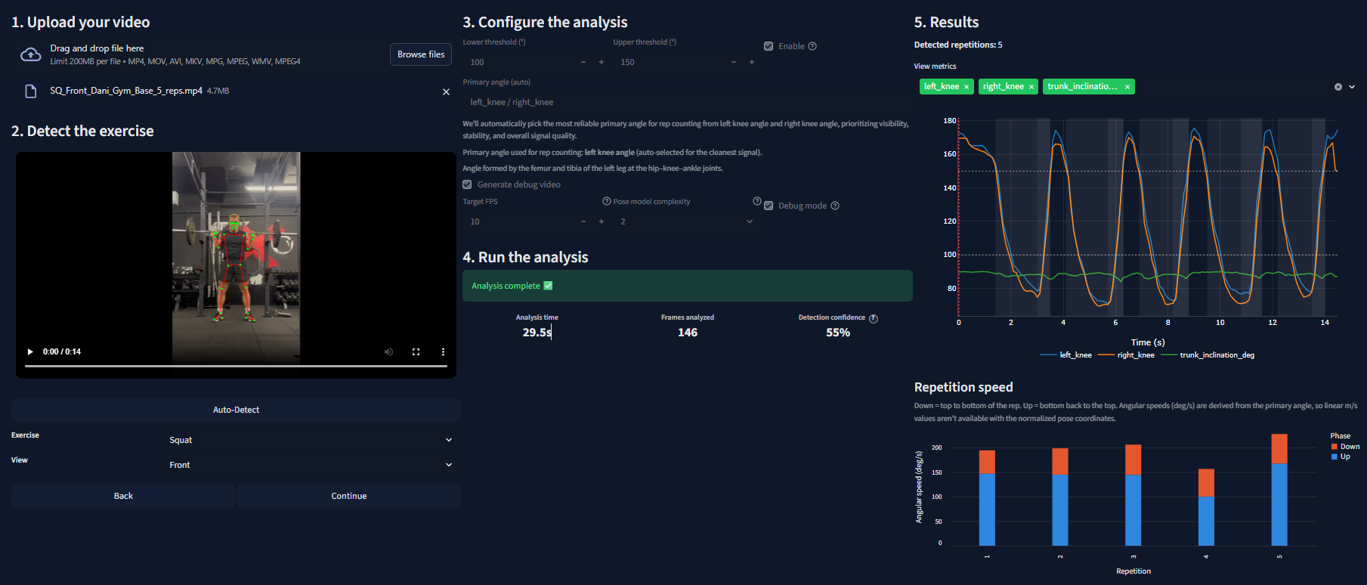

*Figura 13 – Resultados Análisis* [*D23*](#SQ_Front_Dani_Gym_Base_5_reps)

### 5.7.2 Caso de prueba V2: Sentadilla (vista frontal, vídeo a 60 fps), 5 repeticiones

**Vídeo:** SQ\_Front\_Dani\_Gym\_60fps\_5\_reps.mp4 (gimnasio, captura a 60 fps).  
**Objetivo:** validar robustez del pipeline ante FPS alto manteniendo coste estable mediante muestreo temporal.

**Configuración relevante:** muestreo temporal a **10 fps efectivos**.  
**Resultados:**

* FPS original: 60 fps
* FPS efectivo (análisis): 10 fps
* Frames analizados: 139
* Ejercicio/vista detectados: squat / front (≈51% confianza)
* Repeticiones detectadas: 5 (coincide con la etiqueta del vídeo)
* Tiempo total de análisis: 40.6 s

**Interpretación:** a pesar del FPS de captura, la reducción a 10 fps conserva suficiente información para segmentar y contar las repeticiones, evitando que el tiempo de análisis escale linealmente con la tasa original.

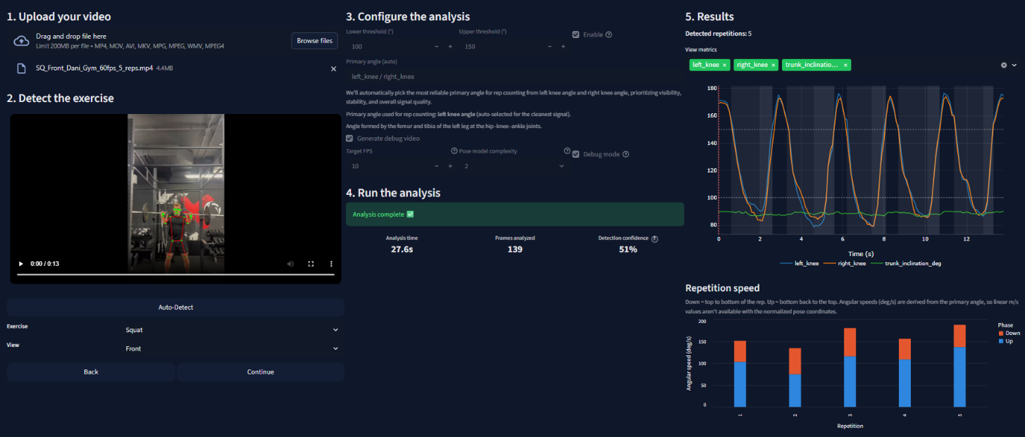

*Figura 14 – Resultados Análisis* [*D21*](#SQ_Front_Dani_Gym_60fps_5_reps)

### 5.7.3. Caso de prueba V3: Sentadilla lateral con oclusión (fallo del conteo)

**Vídeo:** SQ\_Lateral\_Dani\_Gym\_Face\_Oclussion\_5\_reps.mp4 (gimnasio, lateral).  
**Objetivo:** evaluar degradación ante oclusiones severas (rack/discos) y pérdidas intermitentes de landmarks.

**Resultados:**

* FPS original / efectivo: 30.0 / 10.0
* Frames analizados: 146 (≈ 14.6 s)
* Ejercicio/vista detectados: squat / side (confianza ≈0%)
* Repeticiones esperadas: 5
* Repeticiones detectadas: 0
* Observación UI: señal angular con discontinuidades y picos espurios; heurística de intervalos llega a proponer 7 intervalos

**Interpretación:** el caso confirma que oclusiones prolongadas generan ruido significativo y pueden invalidar tanto métricas como conteo. Este escenario se considera un **límite operativo** del enfoque basado en pose 2D/3D estimada desde vídeo RGB.

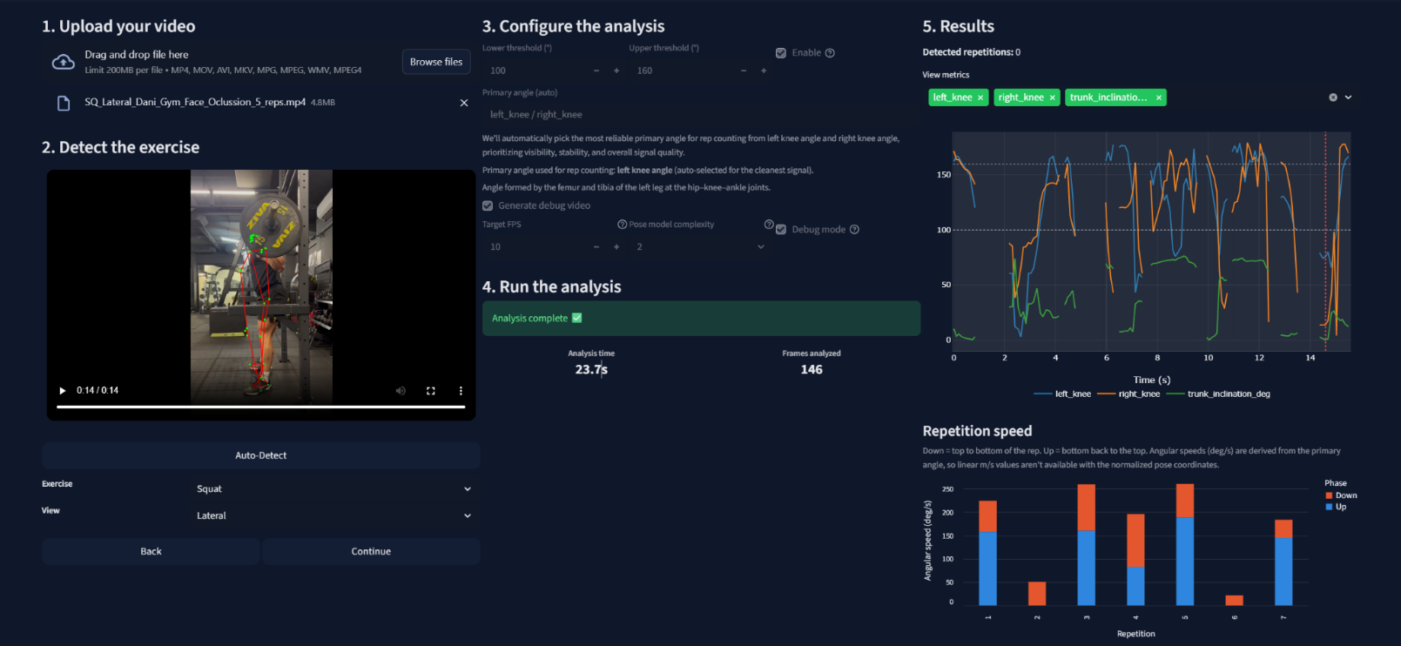

*Figura 15 – Resultados Análisis* [*D28*](#SQ_Lateral_Dani_Gym_Face_Oclussion_5_rep)

### 5.7.4. Caso de prueba V4: Sentadilla lateral en casa (buena técnica, HQ) – sensibilidad al umbral alto

**Vídeo:** SQ\_Lateral\_Dani\_Home\_No\_Shirt\_Good\_Technique\_HQ\_5\_reps.mp4 (casa, lateral, alta calidad).  
**Objetivo:** comprobar conteo en condiciones “limpias” y analizar sensibilidad cuando la amplitud roza el umbral.

**Configuración:** low=100°, high=150°.  
**Resultados:**

* FPS original / efectivo: 30 / 10
* Frames analizados: 172 (≈ 17.2 s)
* Confianza detección: 58%
* Repeticiones esperadas: 5
* Repeticiones detectadas (conteo final): 4
* Tiempo total de análisis: 37.9 s
* Motivo (reporte): 1 repetición descartada por no superar el umbral alto por margen mínimo (máx. 149.7° < 150°)

**Interpretación:** el conteo es sensible a pequeñas variaciones en la estimación angular cuando la repetición queda cerca del umbral.Como mejora futura, es razonable introducir: (i) tolerancia (±1–2°), o (ii) ajuste automático del umbral alto a partir de percentiles del rango observado con margen de seguridad.

|  |
| --- |
| *Figura 16 – Resultados Análisis* [*D30*](#SQ_Lateral_Dani_Home_No_Shirt_Good_Techn) |
|  |

*Figura 17 - landmarks detectados durante la fase baja de la sentadilla* [*D30*](#SQ_Lateral_Dani_Home_No_Shirt_Good_Techn)

### 5.7.5. Caso de prueba V5: Sentadilla lateral en casa (mala técnica, HQ) – amplitud reducida y limitación de tronco/pelvis

**Vídeo:** SQ\_Lateral\_Dani\_Home\_No\_Shirt\_Bad\_Technique\_HQ\_5\_reps.mp4.  
**Objetivo:** evaluar comportamiento ante ejecución con amplitud irregular y técnica no ideal.

**Configuración:** low=100°, high=150°.  
**Resultados:**

* FPS original / efectivo: 30 / 10
* Frames analizados: 135
* Tiempo total de análisis: 29.4 s
* Confianza detección: 66%
* Repeticiones esperadas: 5
* Repeticiones detectadas: 3 (raw=5, descartadas=2 por no superar umbral alto: 146.8° y 148.9°)

**Interpretación:** el caso muestra que una ejecución con menor rango o con subestimación angular puede provocar descartes. Además, ciertos errores técnicos tipo retroversión pélvica (“buttwink”) son visibles en vídeo, pero difíciles de cuantificar con alta fiabilidad debido a la **baja densidad de landmarks** en pelvis/columna en el esqueleto empleado.

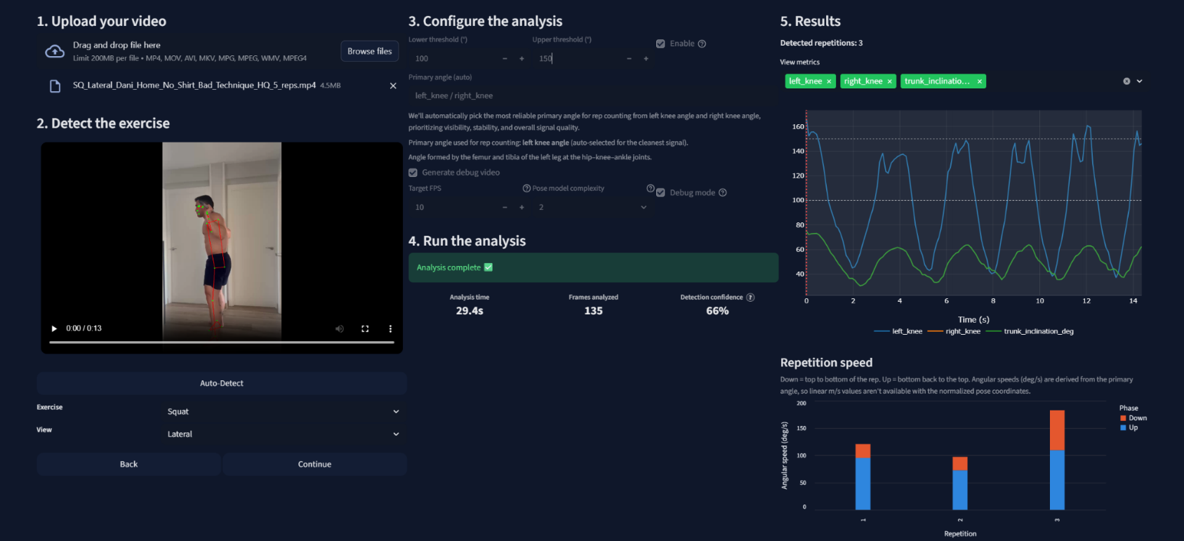

*Figura 18 – Resultados Análisis* [*D29*](#SQ_Lateral_Dani_Home_No_Shirt_Bad_Techni)

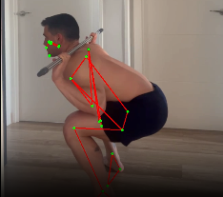

*Figura 19 - landmarks detectados durante la fase baja de la sentadilla* [*D29*](#SQ_Lateral_Dani_Home_No_Shirt_Bad_Techni)

### 5.7.6. Caso de prueba V6: Sentadilla frontal en casa – comparación HQ vs LQ

**Vídeos:** versión HQ y LQ del mismo escenario frontal doméstico.  
**Objetivo:** aislar el efecto de compresión/calidad sobre estabilidad de landmarks, métricas y conteo.

**Configuración:** FPS objetivo 10, umbrales constantes.  
**Resultados (resumen):**

* Repeticiones detectadas: 5 en ambas versiones
* Confianza detección: ~62.8% (HQ) vs ~63.2% (LQ)
* Tiempo total de análisis: 34.1 s (HQ) vs 28.6 s (LQ)
* Variación frame-a-frame de ángulos: similar en ambas condiciones (sin degradación apreciable)

**Interpretación:** al menos en este caso, MediaPipe mantiene estabilidad suficiente incluso con compresión moderada. El resultado apoya incluir vídeos de distinta calidad en validación por su cercanía a condiciones reales (grabaciones móviles, compresión, etc.).

|  |  |  |
| --- | --- | --- |
| Métrica | HQ | LQ |
| Tamaño del archivo (MB) | 4.89 | 2.51 |
| Duración estimada (s) | 14.7 | 14.7 |
| FPS original | 30.0 | 30.0 |
| FPS efectivo (objetivo) | 10.0 | 10.0 |
| Frames analizados | 137 | 137 |
| Repeticiones detectadas | 5 | 5 |
| Confianza de detección | 62.8% | 63.2% |
| Tiempo total de análisis (s) | 34.1 | 28.6 |
| Ángulo primario | right\_knee | right\_knee |

*Tabla 7. Comparativa de resultados* [*D25*](#SQ_Front_Dani_Home_Yellow_HQ_5_reps) *Vs* [*D26*](#SQ_Front_Dani_Home_Yellow_LQ_5_reps) *(High Quality Vs Low Quality)*

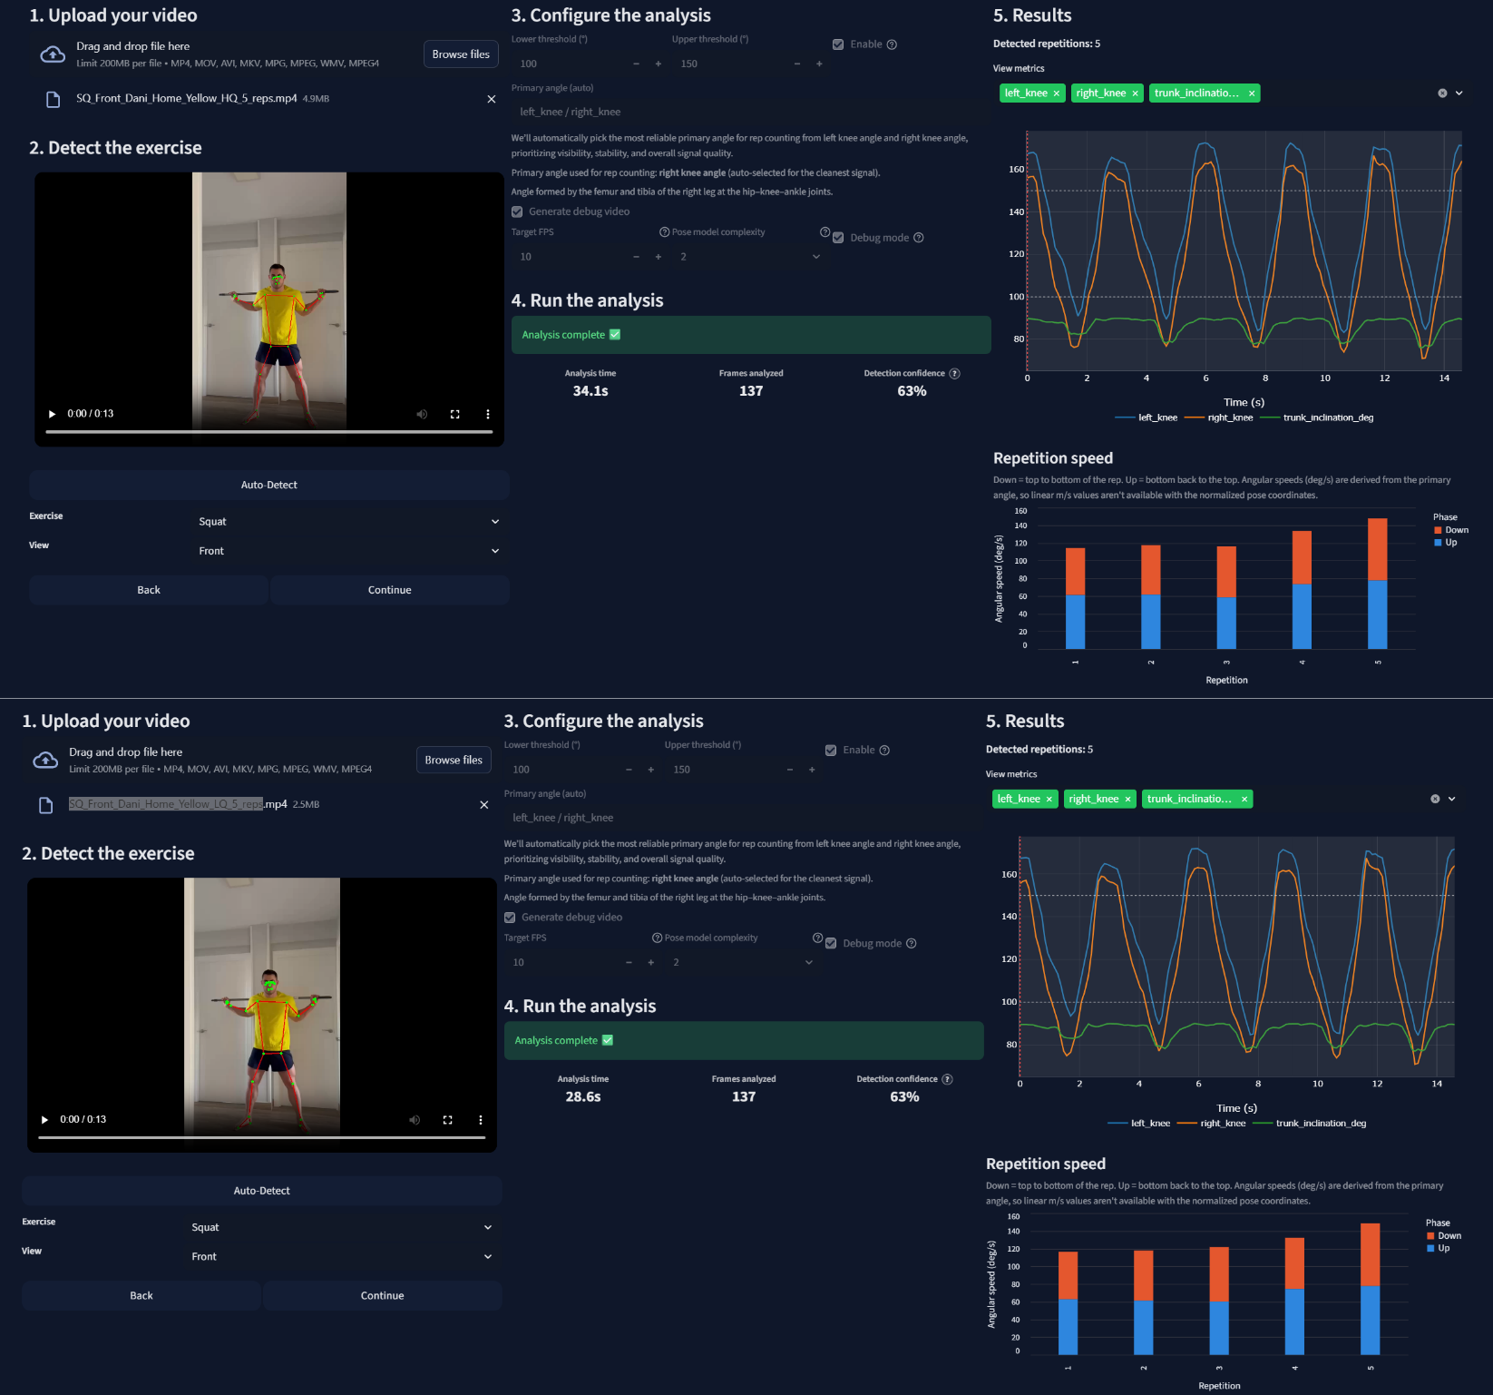

*Figura 20 - Pantalla de* *resultados* [*D25*](#SQ_Front_Dani_Home_Yellow_HQ_5_reps) *Vs* [*D26*](#SQ_Front_Dani_Home_Yellow_LQ_5_reps) *(High Quality Vs Low Quality)*

### 5.7.7. Caso de prueba V7: Sentadilla frontal en gimnasio (60 fps) – efecto del recorte (cropping)

**Vídeos:** original y recortado del mismo clip SQ\_Front\_Dani\_Gym\_60fps\_5\_reps.  
**Objetivo:** comprobar si reducir fondo/distractores mejora detección y estabilidad manteniendo constantes los demás factores.

**Resultados (resumen):**

* FPS efectivo: 10 fps (ambos)
* Frames analizados: 139 (ambos)
* Repeticiones detectadas: 5 (ambos)
* Confianza detección: 51% (original) → 63% (recortado)

**Interpretación:** el recorte puede mejorar la detección al reducir distractores y aumentar la proporción del sujeto en el encuadre. No obstante, para atribuir el efecto exclusivamente al recorte conviene mantener **idéntica configuración** (incluyendo umbrales) entre versiones y reportar explícitamente si hubo autoajustes.

*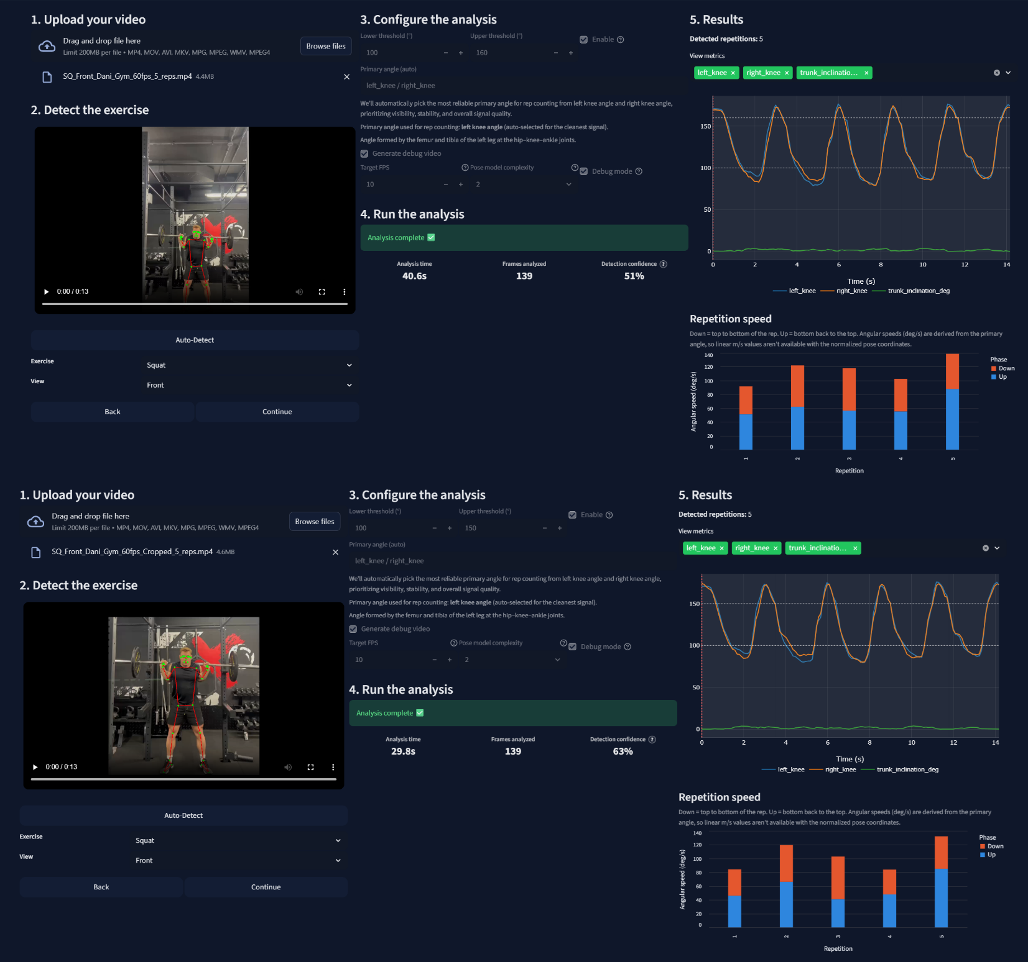*

*Figura 21 - Pantalla de resultados* [*D21*](#SQ_Front_Dani_Gym_60fps_5_reps) *Vs* [*D22*](#SQ_Front_Dani_Gym_60fps_Cropped_5_reps) *(Normal Vs Cropped)*

## 5.8. Síntesis y análisis comparativo de los experimentos

En esta sección se consolidan los resultados obtenidos en los siete escenarios de prueba cualitativos (V1 a V7) centrados en el ejercicio de sentadilla. El objetivo es identificar patrones de éxito y fallo del sistema en función de las condiciones de grabación y la ejecución técnica.

### 5.8.1. Resumen cuantitativo (Sentadilla)

La Tabla 8 presenta los resultados agregados de los casos de prueba, contrastando las repeticiones reales (observadas) con las detectadas por el sistema, junto con la confianza media de la clasificación y el resultado operativo.

|  |  |  |  |  |  |  |
| --- | --- | --- | --- | --- | --- | --- |
| **ID** | **Vista** | **Condición clave** | **Reps Reales** | **Reps Detectadas** | **Confianza Detección** | **Estado** |
| V1 | Frontal | Baseline Gimnasio (30 fps) | 5 | 5 | ~55% | ✅ Éxito |
| V2 | Frontal | High FPS (60→10 fps) | 5 | 5 | ~51% | ✅ Éxito (Muestreo eficaz) |
| V3 | Lateral | Oclusión severa (rack/discos) | 5 | 0 | ~0% | ❌ Fallo (Pérdida tracking) |
| V4 | Lateral | HQ / Umbral estricto | 5 | 4 | 58% | ⚠️ Subconteo (-1) |
| V5 | Lateral | Mala técnica / Rango limitado | 5 | 3 | 66% | ⚠️ Subconteo (-2) |
| V6 | Frontal | Low Quality (LQ) | 5 | 5 | ~63% | ✅ Éxito (Robusto a compresión) |
| V7 | Frontal | Recorte (Cropping) | 5 | 5 | 63% | ✅ Éxito (+Confianza) |

*Tabla 8. Resumen de ejecuciones en escenarios reales para Sentadilla (Squat).*

### 5.8.2. Observaciones y conclusiones parciales

A partir de los datos expuestos, se extraen las siguientes conclusiones sobre la estabilidad y las limitaciones actuales del pipeline:

**1. Robustez ante la calidad de entrada y el muestreo**

El sistema demuestra una alta estabilidad frente a variaciones técnicas del archivo de vídeo:

* **Eficiencia del muestreo (V2):** La estrategia de reducción de *frame rate* (de 60 a 10 fps efectivos) permite procesar vídeos de alta frecuencia sin alterar el conteo de repeticiones ni el tiempo de respuesta, validando la arquitectura para uso web.
* **Tolerancia a la compresión (V6):** La degradación visual por compresión (versión LQ) no afectó a la estabilidad de los *landmarks* ni al conteo final, obteniendo resultados idénticos a la versión de alta calidad (HQ).

**2. Impacto del preprocesamiento (Recorte)**

* **Mejora de confianza (V7):** El recorte del encuadre (*cropping*) para eliminar fondo y centrar al sujeto demostró ser efectivo para mejorar la certeza del clasificador, aumentando la confianza de detección en aproximadamente 12 puntos porcentuales respecto al vídeo original (51% vs 63%), sin afectar negativamente al conteo.

**3. Sensibilidad a umbrales y técnica de ejecución**

El sistema presenta un compromiso entre precisión estricta y flexibilidad:

* **Subconteo por umbrales rígidos (V4, V5):** Cuando la ejecución del usuario roza el límite del rango de movimiento configurado (ej. umbral alto de extensión de cadera), el sistema tiende a descartar repeticiones válidas. Esto sugiere la necesidad de implementar márgenes de tolerancia o umbrales adaptativos en trabajos futuros.
* **Limitaciones biomecánicas (V5):** Defectos técnicos complejos como la retroversión pélvica (*butt wink*) son difíciles de cuantificar con precisión debido a la topología simplificada del modelo Pose de MediaPipe, que carece de puntos suficientes en la columna vertebral.

**4. Vulnerabilidad ante oclusiones**

* **Fallo crítico (V3):** Las oclusiones prolongadas por elementos del entorno (como los soportes del *rack*) constituyen el principal punto de fallo del sistema, provocando una caída total de la confianza (~0%) y la interrupción del conteo.

# 6. Conclusiones

## 6.1 Síntesis del trabajo

En este Trabajo de Fin de Máster se ha implementado FIT CONTROL, un sistema funcional que analiza ejercicios de fuerza a partir de vídeo monocular y es capaz de estimar la pose, derivar métricas cinemáticas, contar repeticiones y presentar los resultados en una interfaz web interactiva.

En el contexto y alcance definidos, el sistema cumple el objetivo principal: demostrar la viabilidad de utilizar únicamente visión por computador para ofrecer un primer nivel de análisis técnico en sentadilla, press de banca y peso muerto.

Asimismo, se ha puesto especial énfasis en la ingeniería del software, logrando un sistema reproducible gracias a la gestión de entornos con uv y a la generación de reportes autocontenidos (bundles) que garantizan la trazabilidad completa de cada análisis, desde el nombre del archivo original hasta la configuración de umbrales aplicada

## 6.2 Limitaciones técnicas observadas

Los ensayos cualitativos realizados con grabaciones reales han puesto de manifiesto varias limitaciones relevantes del enfoque actual:

### 6.2.1 Resolución anatómica limitada de los landmarks de MediaPipe.

MediaPipe Pose proporciona 33 puntos clave, pero en el tronco solo se dispone de cuatro referencias principales (hombros izquierdo y derecho, caderas izquierda y derecha).

Esta representación es suficiente para describir la orientación global del cuerpo, pero resulta pobre para analizar aspectos críticos como la curvatura de la columna durante una sentadilla o un peso muerto.

En la práctica, esto impide detectar con fiabilidad si la espalda se flexiona de forma peligrosa, a pesar de ser uno de los elementos técnicos más importantes para la prevención de lesiones.

### 6.2.2 Precisión y estabilidad de los landmarks.

La localización de los puntos no es completamente precisa: se observan pequeñas oscilaciones y errores puntuales incluso en grabaciones con buena iluminación y encuadre estable.

Aunque estos errores son aceptables para tareas como el conteo de repeticiones, suponen una limitación clara cuando se pretende evaluar detalles finos de la técnica, donde pocos grados de diferencia pueden separar una ejecución correcta de otra potencialmente lesiva.

### 6.2.3 Dependencia de la calidad del vídeo.

Factores como la iluminación, el contraste, la ropa o la presencia de equipamiento entre la cámara y la persona influyen en la calidad de la pose estimada.

El sistema funciona de forma razonable en condiciones “típicas” de gimnasio, pero no puede garantizar la misma fiabilidad en todos los escenarios.

En conjunto, estas observaciones indican que el *pipeline* actual es adecuado como herramienta de apoyo y exploración, pero no como sustituto de sistemas clínicos de análisis de movimiento ni del criterio de un profesional cualificado.

## 6.3 Variabilidad interindividual y técnica “óptima”

Otra conclusión importante del trabajo es que **la técnica de ejecución no puede evaluarse de forma aislada de la antropometría y la composición corporal de cada persona**.

En ejercicios como la sentadilla, la longitud relativa del fémur, la tibia o el torso modifica de manera significativa la postura “natural” del levantador.

Dos personas pueden mostrar patrones muy distintos de inclinación de tronco o profundidad de cadera, sin que ello implique necesariamente que una de ellas esté ejecutando el ejercicio de forma incorrecta.

En la práctica, esto tiene varias implicaciones:

* No es realista aspirar a una única “técnica perfecta” basada en ángulos fijos idénticos para todos los usuarios.
* Las métricas deberían interpretarse en relación con la **morfología individual** y no únicamente respecto a umbrales globales.
* A medio y largo plazo, el tipo de sistema que se persigue no es solo un contador de repeticiones, sino una herramienta capaz de aproximarse a la “técnica teóricamente óptima” de cada sujeto en función de sus proporciones segmentarias.

Este TFM no llega a modelar explícitamente esa variabilidad interindividual, pero sí pone de manifiesto que cualquier módulo futuro de detección de errores técnicos deberá tenerla en cuenta para evitar diagnósticos simplistas o injustos.

## 6.4 Líneas de trabajo futuro

A partir de las limitaciones y observaciones anteriores, se identifican como líneas de continuación más relevantes:

* **Mejorar la representación del tronco y de la columna**, ya sea utilizando modelos de pose con más puntos anatómicos, enfoques 3D más ricos o combinando la información visual con sensores externos colocados en el torso.
* **Refinar la precisión de las métricas angulares**, explorando estrategias de filtrado más robustas y, cuando sea posible, validando los resultados frente a mediciones de referencia.
* **Incorporar información antropométrica del usuario** (longitud de segmentos, proporciones básicas) para adaptar umbrales y rangos de movimiento esperados, avanzando hacia evaluaciones más personalizadas.
* **Desarrollar un módulo de detección de errores técnicos** que, apoyado en las métricas existentes y en datos adicionales, sea capaz de señalar patrones de riesgo (por ejemplo, flexión excesiva de columna o valgo de rodilla) en lugar de limitarse al conteo.
* **Extender y diversificar el conjunto de vídeos de prueba**, incluyendo usuarios con morfologías y niveles de experiencia distintos, así como entornos de grabación variados.

En resumen, FIT CONTROL deja resuelto un primer escalón: el análisis automático básico de repeticiones a partir de vídeo.

Las conclusiones extraídas durante su desarrollo señalan que el siguiente paso no pasa solo por añadir más algoritmos, sino por integrar mejor la realidad biomecánica de cada persona y las limitaciones de los modelos de visión por computador disponibles hoy.

# 7. Referencias bibliográficas

González Machín, N. (2019). *Estimación de pose de la cara para aplicaciones de re-identificación y biometría blanda* [Trabajo de fin de grado, Universidad de Las Palmas de Gran Canaria].

Reig Doménech, J. (2018). *Estudio del estado del arte de los métodos de estimación de la pose humana en 3D* [Trabajo de fin de grado, Grado en Ingeniería Informática].

Bazarevsky, V., Grishchenko, I., Raveendran, K., Zhu, T., Zhang, F., & Grundmann, M. (2020). *BlazePose: On-device real-time body pose tracking* (arXiv:2006.10204). arXiv.

Harris, C. R., Millman, K. J., van der Walt, S. J., Gommers, R., Virtanen, P., Cournapeau, D., et al. (2020). Array programming with NumPy. *Nature, 585*(7825), 357-362. [https://doi.org/10.1038/s41586-020-2649-2](https://doi.org/10.1038/s41586-020-2649-2" \t "_new)

Virtanen, P., Gommers, R., Oliphant, T. E., Haberland, M., Reddy, T., Cournapeau, D., et al. (2020). SciPy 1.0: Fundamental algorithms for scientific computing in Python. *Nature Methods, 17*(3), 261-272. [https://doi.org/10.1038/s41592-019-0686-2](https://doi.org/10.1038/s41592-019-0686-2" \t "_new)

Pedregosa, F., Varoquaux, G., Gramfort, A., Michel, V., Thirion, B., Grisel, O., et al. (2011). Scikit-learn: Machine learning in Python. *Journal of Machine Learning Research, 12*, 2825-2830.

# 8. Anexos

## Anexo A: Reglas de Clasificación Biomecánica

En FIT CONTROL, la detección del ejercicio (sentadilla, peso muerto o press banca) y la vista de cámara (frontal o lateral) se basa en un conjunto de reglas heurísticas y umbrales definidos empíricamente. Estas reglas operan sobre métricas geométricas derivadas de los landmarks de MediaPipe (ángulos articulares, posiciones relativas y medidas de estabilidad).

Salvo que se indique lo contrario, las distancias se expresan de forma adimensional normalizando por la longitud del torso del sujeto (torso\_length), lo que reduce la dependencia de la estatura y del encuadre. La mayoría de condiciones se evalúan sobre métricas robustas agregadas por repetición (medianas en el fondo del movimiento y rangos de movimiento, ROM), para mitigar el ruido y las oclusiones.

### A.1. Press de Banca (Bench Press)

El sistema identifica este ejercicio por la postura supina (tronco casi horizontal) y por un patrón dominado por el movimiento de los brazos.

Condiciones necesarias (gate):

• Torso horizontal: torso\_tilt\_bottom ≥ 60°.

• Movimiento principal en tren superior: elbow\_rom ≥ 35°.

• Participación de tren inferior limitada: knee\_rom ≤ 30° y hip\_rom ≤ 30°.

Evidencias/bonificaciones:

• Recorrido vertical de la barra (muñecas): bar\_range\_norm ≥ 0.15.

• Si se cumplen simultáneamente postura + ROM de codo + baja participación de pierna/cadera, se aplica un bonus adicional (gate\_bonus = 1.5).

• Como caso límite, el gate puede activarse si elbow\_rom ≥ 1.4·35° (≈ 49°), incluso con recorrido vertical moderado.

Penalizaciones típicas (para evitar confusiones con movimientos de pierna o con trayectorias inestables):

• Exceso de movimiento de cadera: hip\_range\_norm > 0.08.

• Desplazamiento horizontal excesivo de la barra: bar\_horizontal\_std\_norm > 0.05 (penalización fuerte).

### A.2. Sentadilla (Squat)

Se caracteriza por la triple flexión del tren inferior con el torso relativamente erguido.

Evidencias/bonificaciones:

• Profundidad: knee\_bottom ≤ 110° y/o hip\_bottom ≤ 140° (se favorece el mayor grado de evidencia).

• Verticalidad del torso: torso\_tilt\_bottom ≤ 45°.

• Adelantamiento de rodilla (dorsiflexión): |knee\_forward\_norm| ≥ 0.05.

• Rango de movimiento: knee\_rom ≥ 35°.

• Reglas de brazos/barra alta (para distinguir de un patrón tipo bisagra):

◦ Bonus por barra alta/manos cerca de hombros: |wrist\_shoulder\_diff\_norm| ≤ 0.22.

◦ Bonus adicional si |wrist\_shoulder\_diff\_norm| ≤ 0.18 y 60° ≤ elbow\_bottom ≤ 130°.

◦ Si el patrón de brazos no se cumple, el score de sentadilla se penaliza multiplicativamente (arm\_factor ≈ 0.65).

Penalizaciones (patrón tipo bisagra / deadlift-like):

• Tibia excesivamente inclinada: tibia\_angle\_deg > 32°.

• Señales de bisagra (cada una contribuye a penalizar): elbow ≥ 160°, wrist\_hip\_drop\_norm ≥ 0.20, torso\_tilt\_bottom ≥ 35°, o knee\_forward\_norm < 0.05.

### A.3. Peso Muerto (Deadlift)

Se distingue por el patrón de bisagra de cadera, brazos extendidos y una trayectoria de barra alineada con el pie.

Evidencias/bonificaciones:

• Inclinación de torso relevante: torso\_tilt\_bottom ≥ 35°.

• Caída muñeca–cadera: wrist\_hip\_drop\_norm ≥ 0.20.

• Brazos extendidos y rígidos: elbow ≥ 160°.

• Alineación barra–tobillo: bar\_ankle\_diff\_norm ≤ 0.08.

• Recorrido vertical de la barra: bar\_range\_norm ≥ 0.10.

• Participación de cadera: hip\_rom ≥ 30°.

• Para evitar falsos positivos con movimientos pequeños, se aplica un limitador por movimiento real basado en hip\_rom y bar\_range\_norm (cap\_factor máx. ≈ 1.2).

Penalizaciones:

• Rodillas demasiado flexionadas en el fondo: knee\_bottom < 120°.

• Inestabilidad horizontal de la barra: bar\_horizontal\_std\_norm > 0.06.

• Barra demasiado cerca del hombro (patrón de barra alta/sentadilla): |wrist\_shoulder\_diff\_norm| < 0.25.

• Si el patrón parece press banca (gate de banca), se añade penalización adicional (≈ 1.5).

• Señales claras de sentadilla (p.ej., barra alta y torso muy vertical) penalizan el score de peso muerto.

Veto (deadlift sobre sentadilla): si el score de banca no domina y existen ≥3 señales de peso muerto (torso, codo, rodilla y muñeca–cadera) con movimiento ≥ 0.08, se reduce el score de sentadilla (clamp ≈ 0.8).

### A.4. Clasificación de Vista (Frontal vs Lateral)

Para determinar la vista, se calcula un Lateral Score ∈ [0, 1] combinando señales de perspectiva y fiabilidad. Se filtran frames poco fiables exigiendo visibilidad ≥ 0.55 en hombros y caderas, y se requiere un mínimo de 4 frames fiables.

Componentes (agregadas con mediana y estabilizadas con MAD):

• Profundidad (paralaje): shoulder\_z\_delta\_abs (referencia ≈ 0.12).

• Anchura aparente: shoulder\_width\_norm (referencia ≈ 0.65; valores más bajos sugieren vista lateral).

• Asimetría de visibilidad: |vis\_L − vis\_R| (si un lado es mucho más visible, sugiere vista lateral).

Combinación ponderada:

• lateral\_score = 0.50·z\_comp + 0.35·width\_comp + 0.15·vis\_comp, con componentes acotadas a [0, 1] y atenuadas por dispersión (MAD).

Umbrales de decisión:

• Vista lateral si lateral\_score ≥ 0.58.

• Vista frontal si lateral\_score ≤ 0.42.

• Zona incierta: 0.42–0.58 (se asigna la clase más cercana a 0.5 con confianza reducida).

Si la vista es lateral, se infiere además el lado visible (izquierda/derecha) usando el signo mediano de la profundidad (z) de hombros y/o caderas.

### A.5. Resumen de umbrales principales

|  |  |  |
| --- | --- | --- |
| Concepto | Símbolo/Variable | Valor |
| Visibilidad mínima (frames fiables) | visibility | ≥ 0.55 |
| Frames fiables mínimos | VIEW\_MIN\_RELIABLE\_FRAMES | 4 |
| Pesos lateral\_score | W\_ZDELTA / W\_WIDTHNORM / W\_VISDELTA | 0.50 / 0.35 / 0.15 |
| Umbrales vista | VIEW\_TH\_LO / VIEW\_TH\_HI | 0.42 / 0.58 |
| Gate torso press banca | torso\_tilt\_bottom | ≥ 60° |
| ROM codo press banca | elbow\_rom | ≥ 35° |
| ROM rodilla/cadera máx. en banca | knee\_rom / hip\_rom | ≤ 30° / ≤ 30° |
| Recorrido vertical barra (banca) | bar\_range\_norm | ≥ 0.15 |
| Profundidad sentadilla | knee\_bottom / hip\_bottom | ≤ 110° / ≤ 140° |
| Torso máx. sentadilla | torso\_tilt\_bottom | ≤ 45° |
| Knee-forward sentadilla | knee\_forward\_norm | ≥ 0.05 |
| ROM rodilla sentadilla | knee\_rom | ≥ 35° |
| Tibia (sentadilla) | tibia\_angle\_deg | ≤ 32° |
| Torso mín. peso muerto | torso\_tilt\_bottom | ≥ 35° |
| Codo mín. peso muerto | elbow | ≥ 160° |
| Rodilla mín. peso muerto | knee\_bottom | ≥ 120° |
| Alineación barra–tobillo | bar\_ankle\_diff\_norm | ≤ 0.08 |
| Recorrido vertical barra (deadlift) | bar\_range\_norm | ≥ 0.10 |
| Confianza mínima ejercicio | MIN\_CONFIDENCE\_SCORE | 0.45 |
| Margen mínimo entre clases | CLASSIFICATION\_MARGIN | 0.12 |

## Anexo B: Ejecución de pruebas automatizadas

Este anexo incluye el informe de ejecución de la batería de pruebas automatizadas del proyecto. El reporte se generó a partir de la ejecución de pytest y se exportó a PDF desde un informe HTML (plugin pytest-html) para preservar un formato legible y verificable.

El informe recoge el resultado global de la suite (tests superados/fallidos), así como información del entorno de ejecución (versión de Python, sistema operativo y dependencias relevantes).

En la versión final del sistema, la suite se ejecuta sin fallos, con **152 pruebas superadas**.



## Anexo C: Cobertura de código

Este anexo contiene el reporte de **cobertura de código** generado con pytest-cov y exportado a PDF desde el informe HTML de coverage, con el objetivo de presentar de forma clara el porcentaje de líneas ejecutadas por la suite de pruebas.

La cobertura se calcula sobre el directorio src/ aplicando el fichero .coveragerc, que excluye explícitamente módulos de interfaz y *entrypoints* (UI y app.py) para que el valor refleje principalmente la cobertura del **núcleo funcional del pipeline** (preprocesado, estimación de pose, análisis y detección). En la versión final del proyecto se obtiene una cobertura total del **67%** bajo esta configuración.

